projet Rivano
  - Projet JavaScript (Node.js) & flutter | Mehl Tom

Sommaire
1. Qu’est-ce qu’une application client serveur 4
2. Interface graphique du client 5
2.1. La sélection de la palette de couleurs 5
2.2. La page d’accueil 5
2.3. La page de recherche 7
2.4. La page de détail 7
2.5. l’interface de filtrage 8
2.6. Pages complémentaires 8
3. Les donnees 9
3.1. Format JSON 9
3.2. Les images 9
3.3. Collecte des données Json 9
3.4. BASE DE DONNEES 12
4. Le serveur 13
4.1. INSTALLATION ET PACKAGE.JSON 13
4.2. FICHIER APP.JS 13
4.3. LE MODELE 14
4.4. LE CONTROLLER 15
4.5. LES ROUTES 16
4.6. LE SWAGGER 16
4.7. LES TESTS DU SERVEUR 18
5. Le client 20
5.1. Présentation du modèle 20
5.2. MISE EN PLACE 20
5.3. LES CONSTANTES ET LE THÈME 23
5.4. LA NAVIGATION 24
5.5. LES WIDGETS COMMUNS 25
5.6. LES DONNEES 30
5.7. LA PAGE D’ACCUEIL 36
5.8. LA PAGE DE RECHERCHE 42
5.9. LES FILTRES 49
5.10. LE DETAIL D’UNE VOITURE 69
5.11. LES TESTS DU CLIENT 77
5.12. RESULTAT FINAL 81
6. Suivi Du projet 81
6.1. MÉTHODE DE TRAVAIL 81
6.2. LE TRELLO 81
6.3. LE GANTT 81
6.4. SPRINT 1 : BASE TECHNIQUE (17.08 au 31.08) 84
6.5. SPRINT 2 : LES FILTRES (03.09 au 10.09) 84
6.6. SPRINT 3 : REFONTE GRAPHIQUE ET DÉTAIL (11.09 au 25.09) 84
6.7. MODULE DÉVELOPPEMENT 2-6 – SPRINT 3 : NOUVELLE INTERFACE (19.10 au 02.11) 85
6.8. DIFFICULTÉS RENCONTRÉES 85
6.9. BILAN 86
7. annexes 86
7.1. PROMPTS UTILISÉS AVEC L'INTELLIGENCE ARTIFICIELLE 86

Avant-propos
Au cours de cette documentation vous aurez la possibilité de découvrir l’envers du décor d’une application mobile fonctionnant avec des éléments provenant d’une base de données.

Nous commencerons tout d’abord par évoquer les principes fondamentaux d’une application comprenant :
- Une base de données
- Un serveur
- Un client
Ensuite nous aborderons le déroulement de la réalisation comprenant une partie dédiée au design graphique de l’application avec le logiciel Figma, puis dans un second temps nous parlerons des données ainsi que leurs représentations au sein d’une base, pour finir nous évoquerons les différents codes des différentes solutions choisies.

Enfin nous terminerons cette documentation avec une conclusion suivie d’une analyse critique concernant le projet.

Légende
Ce document comprend des mises en forme particulières expliquées ci-dessous :

Le code pourra être aperçu dans des ensembles ressemblant à celui-ci, le nom du fichier traité se trouvera au-dessus de ce type de bloc
Les fichiers dérivés de dossier seront présentés sous cette forme :

nomDuFichier.dart nomDuDossier

Ce document est la propriété de Mehl Tom et ne doit en aucun cas être utilisé sans son consentement.

Qu’est-ce qu’une application client serveur
Lorsque nous utilisons une application sur notre smartphone il y a de grandes chances que celle-ci suive le modèle client-serveur, pour ne citer que les plus connus nous avons par exemple Spotify, Outlook, Netflix. Ce type d’application fonctionne en envoyant une requête à un serveur qui lui renvoie une réponse, voici ci-dessous un exemple sous la forme de schéma afin de pouvoir mieux visualiser ce fonctionnement :
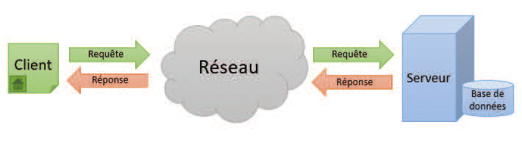
Explications :
Dans un premier temps l’utilisateur effectue une requête : cela peut être par exemple le fait de cliquer sur une playlist au sein de Spotify, celle-ci est transmise à travers le réseau contenant l’identifiant de celle-ci à un serveur se trouvant dans le cloud qui s’occupe de traiter cette demande : il effectue une recherche dans une base de données qui contient les playlists, une fois que celle-ci est trouvée le serveur envoie une réponse contenant les informations de la playlist.

Nous pouvons ainsi remarquer que ce schéma est constitué de trois structures :
- Le client
- Le serveur
- La base de données
Ces trois organes fonctionnent en corrélation les uns avec les autres.

Maintenant que nous avons vu les fondations de notre modèle, je vous propose tout d’abord de réaliser une interface graphique à notre client afin de pouvoir choisir comment et quelles données représenter.

Interface graphique du client
L’interface de notre application est un élément crucial car c’est avec elle que l’utilisateur va interagir. Pour ce faire, celle-ci doit être la plus simple d’utilisation possible tout en ayant dans la mesure du possible un design qui donne à l’utilisateur l’envie de l’utiliser.

Construire une application avec Figma est une tâche herculéenne, afin de nous faciliter le travail voici déjà une version finale élaborée par mes soins qui conviendra amplement pour la suite.

Le modèle d’application choisi est une liste globale, des détails sur les éléments de celle-ci et une liste personnelle.

La sélection de la palette de couleurs
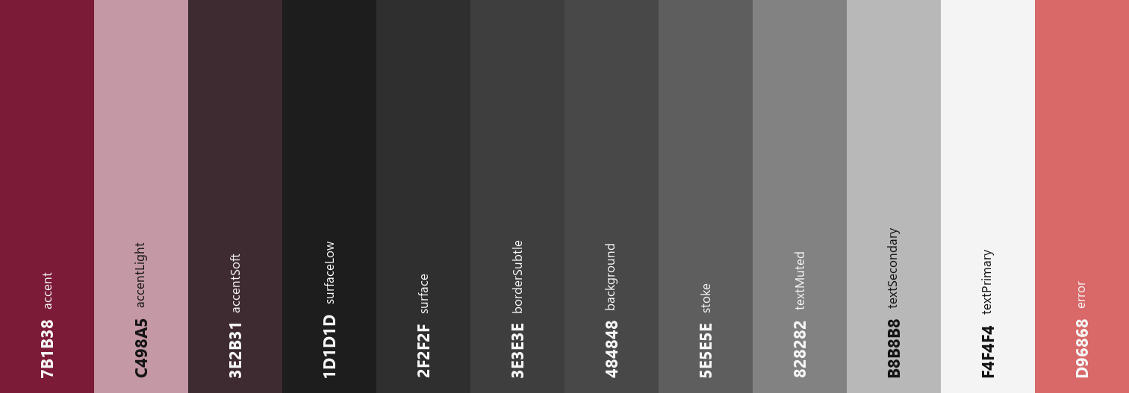Lors de ce sprint, la palette a été simplifiée : une seule couleur d’accent, le bordeaux (7B1B38), accompagnée d’une teinte plus claire pour les textes et les icônes posés sur un fond sombre, et de gris neutres pour les fonds et les textes. Les contrastes ont été vérifiés selon les recommandations du module ICH-322 : au moins 4,5:1 pour le texte et 3:1 pour les icônes.

La page d’accueil
La page d’accueil est la clef de voûte de notre application, elle doit avoir une interface attrayante afin de garder l’utilisateur sur l’application mais elle doit aussi contenir les informations capitales.

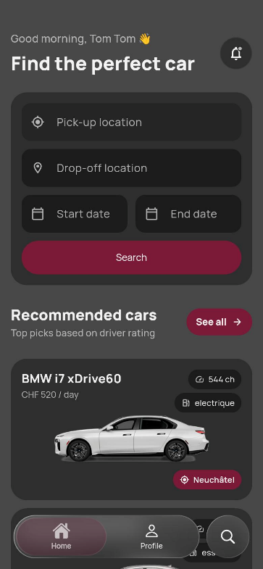 | Nous pouvons noter la présence de plusieurs éléments :  - Un message de bienvenue et une cloche de notifications  - Une carte de recherche (lieu, dates et bouton « Search »)  - Une section « Recommended cars » avec les voitures les mieux notées  - Un bouton « See all » qui ouvre la page de recherche  - Une barre de navigation flottante
Avant de passer à la suite, nous pouvons faire un focus sur deux éléments présents sur cette page :
- La carte d’une voiture recommandée :

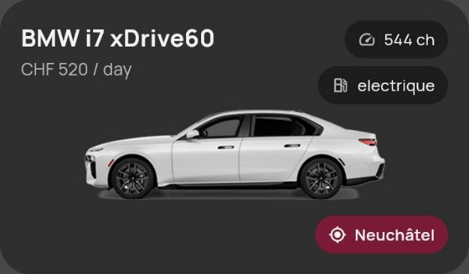 | Celle-ci contient les éléments suivants :  - Une photo de la voiture en fond  - La marque, le modèle et le prix par jour  - La puissance et le type de carburant  - La ville où se trouve la voiture

- La barre de navigation :
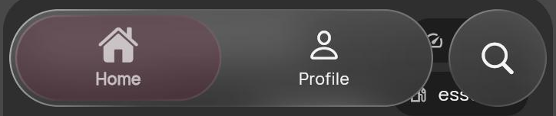
La barre de navigation contient :
- Un onglet « Home » pour aller sur la page d’accueil
- Un onglet « Profile » pour aller sur la page de profil
- Une bulle « Loupe » séparée pour aller sur la page de recherche
- Une pastille qui glisse vers l’onglet sélectionné

La page de recherche
L’ancienne page d’accueil est devenue la page de recherche. Elle reprend la barre de recherche, le bouton de filtres, les marques et la grille des voitures, avec un en-tête identique à celui de l’accueil.
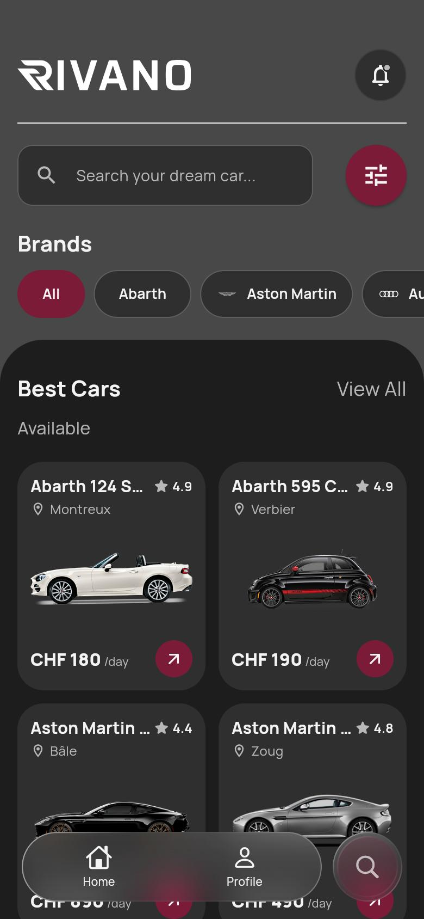

La page de détail
Chaque voiture dispose de données différentes, il est donc nécessaire de réaliser une page pouvant afficher ces informations. La page de détail est composée de la photo de la voiture, affichée sous la forme d’un carrousel, puis de ses informations.

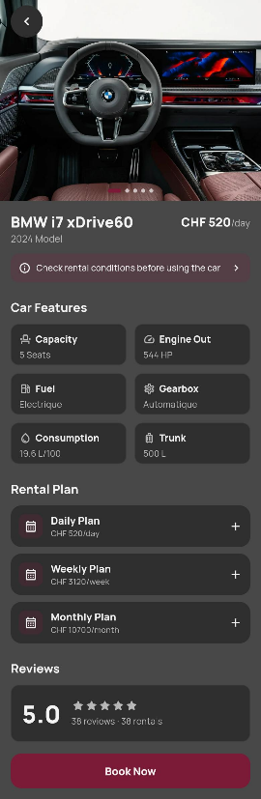 | De haut en bas, la page affiche : la photo en pleine largeur avec un bouton de retour ; le nom, l’année et le prix par jour ; un lien vers les conditions de location ; une grille de six caractéristiques (places, puissance, carburant, boîte de vitesses, consommation et coffre) ; les formules de location à la journée, à la semaine et au mois ; et le résumé des avis. Un bouton « Book Now » reste visible en bas de l’écran.

l’interface de filtrage
Le module de filtrage est une section clef de notre application, il est donc essentiel de créer une interface ergonomique et simple d’utilisation.

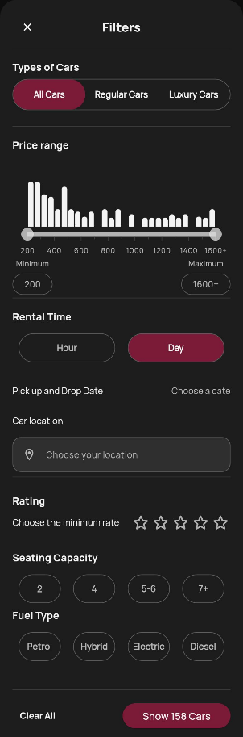 | Ici nous pouvons noter la présence d’un certain nombre d’éléments :  - Un bouton pour fermer la section  - Une section dédiée au choix du type de véhicule  - Une rubrique dédiée au filtrage  - Un composant permettant de déterminer la durée de location.  - Un autre pour sélectionner la localisation  - Une partie pour choisir l’évaluation minimale de l’automobile  - Un volet permettant de sélectionner à la fois le nombre de places disponibles et le type de carburant  - Un bouton permettant de réinitialiser les filtres  - Un bouton pour afficher les voitures dans la liste selon les filtres

Pages complémentaires
Pour conclure cette partie, je vous propose de vous présenter deux pages supplémentaires.

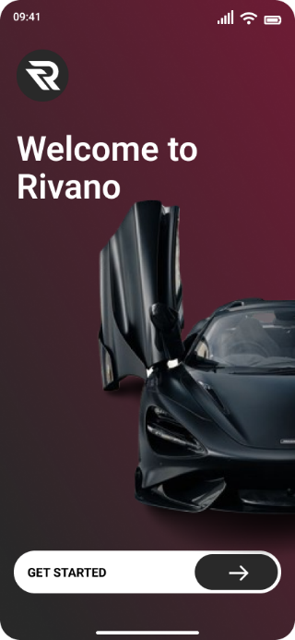 | 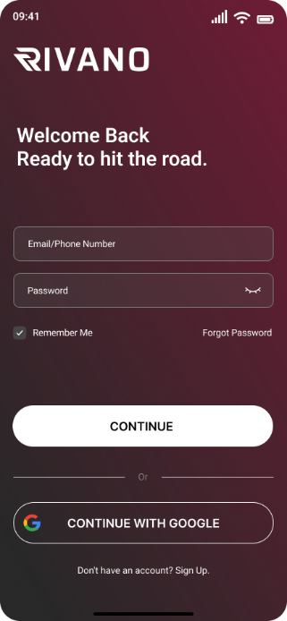
L’écran de démarrage, également appelé splash screen, s’affiche une seule fois au cours du cycle de vie de l’application, lors de son lancement initial. | La page de connexion s’affiche à chaque lancement de l’application lorsque l’utilisateur n’est pas authentifié.

Les donnees

Format JSON
Nous avons précédemment établi à travers la maquette Figma quelles données nous souhaitons afficher dans notre application. Nous allons utiliser un format très répandu : le JSON (JavaScript Object Notation). C’est un format textuel léger et standard pour stocker et échanger des données structurées, facilement lisible par les humains et les machines, et largement utilisé dans les API web. En voici un exemple :
{
"userId": 1,
"id": 1,
"title": "object",
"completed": false
}

Les images
Comme nous avons pu le constater à travers la maquette Figma nous allons devoir collecter les images. Pour ce faire, afin d’éviter de perdre trop de temps à la main, j’ai pris l’initiative de créer un script Python (voir annexe) à l’aide d’un prompt IA (voir annexe) afin de récupérer les images depuis le site web https://rentluxecar.com/ .

Collecte des données Json
Afin de collecter les données nécessaires au fonctionnement de notre application, j’ai eu recours à l’intelligence artificielle. Le prompt utilisé est visible dans les annexes.
Voici les champs résultants du JSON :
- id
- marque
- modele
- annee
- categorie
- statut
- proprietaireId
- immatriculation
- description
- localisation
- ville
- canton
- codePostal
- adresse
- pointRetrait
- caracteristiques
- transmission
- carburant
- places
- portes
- puissanceCh
- cylindree
- consommationMixte
- coffreLitres
- couleur
- kilometrage
- equipements
- tarifs
- devise
- jour
- semaine
- mois
- caution
- kilometrageInclusParJour
- prixKmSupplementaire
- conditions
- ageMinimum
- anneesPermisMinimum
- kilometrageMaxParJour
- conduiteEtrangerAutorisee
- animauxAutorises
- fumeurAutorise
- indisponibilites
- debut
- $date
- fin
- $date
- motif
- photos
- url
- legende
- principale
- ordre
- asset
- note
- moyenne
- nombre
- nombreLocations
- createdAt
- $date
- updatedAt
- $date
- dossierImages
Voici un exemple concret d’un élément du document Json
{
"id": 1,
"marque": "McLaren",
"modele": "765LT",
"annee": 2022,
"categorie": "sport",
"statut": "valide",
"proprietaireId": {
"$oid": "68a1f0000000000000000003"
},
"immatriculation": "BS 647 739",
"description": "Sportive McLaren 765LT de 2022, 765 ch et boîte automatique. Préparée et contrôlée avant chaque location, pneus performance et plein effectué. Retrait à Bâle (BS), parking steinen, niveau -1.",
"localisation": {
"ville": "Bâle",
"canton": "BS",
"codePostal": "4051",
"adresse": "Freie Strasse 62",
"pointRetrait": "Parking Steinen, niveau -1"
},
"caracteristiques": {
"transmission": "automatique",
"carburant": "essence",
"places": 2,
"portes": 2,
"puissanceCh": 765,
"cylindree": 3994,
"consommationMixte": 12.7,
"coffreLitres": 210,
"couleur": "Gris Ceramica",
"kilometrage": 14800
},
"equipements": [
"bluetooth",
"gps",
"climatisation_auto",
"camera_recul",
"sieges_chauffants",
"apple_carplay",
"android_auto",
"regulateur_adaptatif",
"mode_sport",
"echappement_sport",
"freins_hautes_performances",
"suspension_pilotee",
"sono_premium",
"affichage_tete_haute",
"sieges_baquets_carbone",
"pack_carbone"
],
"tarifs": {
"devise": "CHF",
"jour": 1650,
"semaine": 9900,
"mois": 33800,
"caution": 20000,
"kilometrageInclusParJour": 150,
"prixKmSupplementaire": 9.2
},
"conditions": {
"ageMinimum": 30,
"anneesPermisMinimum": 5,
"kilometrageMaxParJour": 300,
"conduiteEtrangerAutorisee": false,
"animauxAutorises": false,
"fumeurAutorise": false
},
"indisponibilites": [],
"photos": [
{
"url": "assets/images/cars/mclaren-765-lt-2/mclaren_765-lt_card.png",
"legende": "Vue de profil (studio)",
"principale": true,
"ordre": 1,
"asset": "assets/images/cars/mclaren-765-lt-2/mclaren_765-lt_card.png"
},
{
"url": "assets/images/cars/mclaren-765-lt-2/mclaren_765-lt_1.jpg",
"legende": "Trois quarts avant",
"principale": false,
"ordre": 2,
"asset": "assets/images/cars/mclaren-765-lt-2/mclaren_765-lt_1.jpg"
},
{
"url": "assets/images/cars/mclaren-765-lt-2/mclaren_765-lt_2.jpg",
"legende": "Profil droit",
"principale": false,
"ordre": 3,
"asset": "assets/images/cars/mclaren-765-lt-2/mclaren_765-lt_2.jpg"
},
{
"url": "assets/images/cars/mclaren-765-lt-2/mclaren_765-lt_3.jpg",
"legende": "Trois quarts arrière",
"principale": false,
"ordre": 4,
"asset": "assets/images/cars/mclaren-765-lt-2/mclaren_765-lt_3.jpg"
},
{
"url": "assets/images/cars/mclaren-765-lt-2/mclaren_765-lt_4.jpg",
"legende": "Intérieur, poste de conduite",
"principale": false,
"ordre": 5,
"asset": "assets/images/cars/mclaren-765-lt-2/mclaren_765-lt_4.jpg"
}
],
"note": {
"moyenne": 0.0,
"nombre": 0
},
"nombreLocations": 1,
"createdAt": {
"$date": "2026-05-16T17:15:00.000Z"
},
"updatedAt": {
"$date": "2026-08-27T09:00:00.000Z"
},
"dossierImages": "mclaren-765-lt-2"
},

BASE DE DONNEES
Une fois ces données collectées nous devons trouver un moyen de les stocker, c’est à ce moment précis qu’intervient la base de données. Elle a pour but de nous permettre de stocker les données et d’y avoir accès depuis notre machine, nous pourrons par la suite contacter notre base de données via un lien local. Dans cet exercice notre choix de solution de base de données s’est portée sur MongoDB. Une fois le service téléchargé, nous pouvons créer une base nommée « car_rental » puis une nouvelle collection, soit depuis le Shell, soit à l’aide de l’interface graphique nommée Compass. Nous la nommerons « cars » : c’est le nom que Mongoose cherchera automatiquement pour le modèle « Car » (en minuscules et au pluriel). Nous pouvons alors importer notre fichier. json dans notre collection. Voici un exemple de rendu :

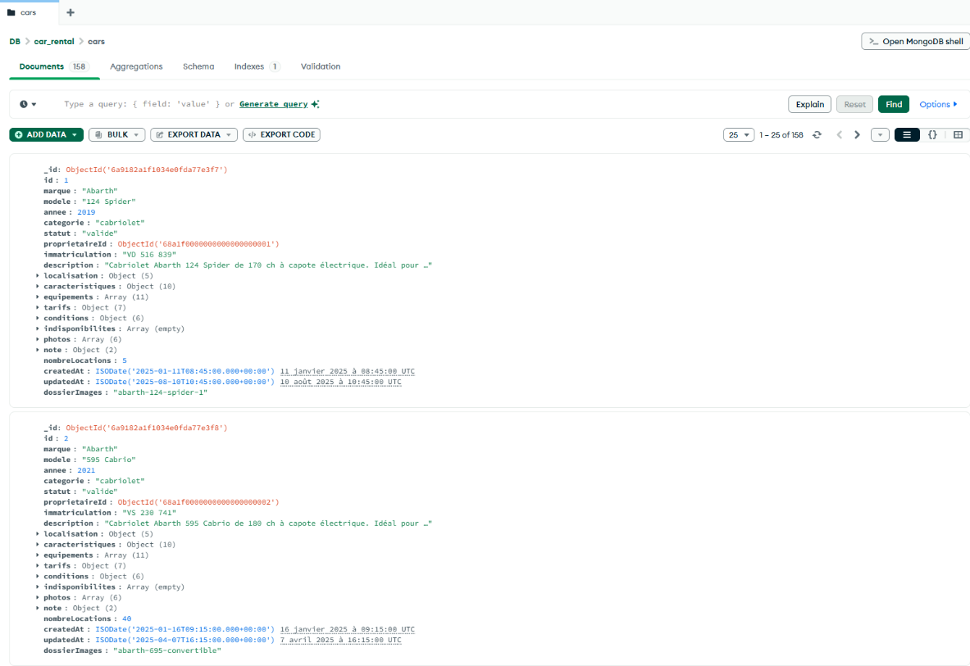

Le serveur
Nous avons préalablement créé ainsi que peuplé notre base de données, maintenant nous cherchons à la contacter. Pour cela, nous créons un dossier « server » qui suit une architecture MVC (Modèle-Vue-Contrôleur) : le modèle se trouve dans « models/ », le contrôleur dans « controller/ », et les routes font le lien entre une URL et un contrôleur. Le serveur n’a pas de vue : il renvoie du JSON, et c’est le client Flutter qui se charge de l’affichage. Voici son arborescence :
server
├─ controller
│ └─ carController.js
├─ models
│ └─ car.js
├─ routes
│ └─ carRoutes.js
├─ test
│ └─ app.test.js
├─ app.js
├─ package.json
├─ swagger.js
└─ swagger.yaml

INSTALLATION ET PACKAGE.JSON
Avant d’écrire la moindre ligne de code, nous installons les dépendances nécessaires au serveur. Les trois dernières ne servent qu’aux tests :
npm init -y
npm i express mongodb mongoose nodemon swagger-ui-express yamljs
npm i -D jest supertest mongodb-memory-server

Fichier package.json → server
Nous ajoutons ensuite les scripts « start », qui lance le serveur avec nodemon, et « test », qui lance les tests avec Jest.
{
"name": "server",
"version": "1.0.0",
"main": "app.js",
"license": "ISC",
"author": "cp-24tom",
"description": "Api Car Rental",
"scripts": {
"start": "nodemon app",
"test": "jest --runInBand"
},
"dependencies": {
"express": "^5.2.1",
"mongodb": "^7.5.0",
"mongoose": "^9.9.2",
"nodemon": "^3.1.14",
"swagger-ui-express": "^5.0.1",
"yamljs": "^0.3.0"
},
"devDependencies": {
"jest": "^30.4.2",
"mongodb-memory-server": "^11.2.0",
"supertest": "^7.2.2"
}
}

FICHIER APP.JS

Fichier app.js → server
Le fichier « app.js » est le cœur névralgique de l’application : il autorise les appels du client (CORS), relie les routes et la documentation, puis se connecte à la base « car_rental » et démarre le serveur sur le port 3000. Il n’est démarré que lorsqu’il est lancé directement (require.main === module), et non lorsque les tests l’utilisent.
const app = express();

app.use((req, res, next) => {
res.setHeader("Access-Control-Allow-Origin", "*");
res.setHeader("Access-Control-Allow-Methods", "GET");
next();
});

app.use("/docs", swaggerUI.serve, swaggerUI.setup(swaggerDocument));

app.use("/cars", CarRoutes);

if (require.main === module) {
mongoose
.connect("mongodb://localhost:27017/car_rental")
.then(() => {
console.log("server started");
app.listen(3000);
})
.catch(err => console.log(err));
}

module.exports = app;

LE MODELE

Fichier car.js → models
Le modèle décrit la structure d’une voiture telle qu’elle est enregistrée dans la base. Mongoose l’associe automatiquement à la collection « cars ».
const Schema = mongoose.Schema;

const CarSchema = new Schema({
id: {
type: Number,
required: true,
},
marque: {
type: String,
required: true,
},
modele: {
type: String,
required: true,
},
annee: {
type: Number,
required: true,
},
categorie: {
type: String,
required: true,
},
statut: {
type: String,
required: true,
},
proprietaireId: {
type: Schema.Types.ObjectId,
required: true,
},
immatriculation: {
type: String,
required: true,
},
description: {
type: String,
required: true,
},
localisation: {
type: Object,
required: true,
},
caracteristiques: {
type: Object,
required: true,
},
equipements: {
type: Array,
required: true,
},
tarifs: {
type: Object,
required: true,
},
conditions: {
type: Object,
required: true,
},
indisponibilites: {
type: Array,
required: true,
},
photos: {
type: Array,
required: true,
},
note: {
type: Object,
required: true,
},
nombreLocations: {
type: Number,
required: true,
},
createdAt: {
type: Date,
required: true,
},
updatedAt: {
type: Date,
required: true,
},
});

module.exports = mongoose.model("Car", CarSchema);

LE CONTROLLER

Fichier carController.js → controller
Le contrôleur regroupe les fonctions qui répondent aux requêtes : getCars renvoie toutes les voitures et getCarById une seule. Celle-ci répond 400 si l’id est invalide et 404 si aucune voiture ne correspond. getFeaturedCars renvoie les 10 voitures les mieux notées : elles sont triées par note moyenne, puis par nombre d’avis en cas d’égalité.
exports.getCars = (req, res, next) => {
Car.find()
.then((cars) => res.status(200).json(cars))
.catch(next);
};

exports.getFeaturedCars = (req, res, next) => {
Car.find()
.sort({ "note.moyenne": -1, "note.nombre": -1 })
.limit(10)
.then((cars) => res.status(200).json(cars))
.catch(next);
};
exports.getCarById = (req, res, next) => {
if (!ObjectId.isValid(req.params.id)) {
return res.status(400).json({ error: "L'id reçu est invalide" });
}

Car.findOne({ _id: req.params.id })
.then((car) => {
if (car == null) {
return res.status(404).json({ error: "Aucun document trouvé" });
}
res.status(200).json(car);
})
.catch(next);
};

LES ROUTES

Fichier carRoutes.js → routes
Le fichier de routes associe chaque URL à une méthode du contrôleur. L’ordre des routes est important : Express les teste de haut en bas, donc « /featured » doit être déclarée avant « /:id », sinon le mot « featured » serait pris pour un id.
const router = express.Router();

router.get("/", carController.getCars);
router.get("/featured", carController.getFeaturedCars);
router.get("/:id", carController.getCarById);

module.exports = router;

LE SWAGGER
Swagger est un ensemble d’outils permettant de documenter et de tester une API. Il génère une page interactive, accessible sur http://localhost:3000/docs.

Fichier swagger.js → server
Ce fichier charge swagger.yaml et le transmet à app.js.
const swaggerDocument = YAML.load(path.join(__dirname, "swagger.yaml"));

module.exports = swaggerDocument;

Fichier swagger.yaml → server
Ce fichier décrit notre API : le format d’une voiture et chacune des routes avec ses réponses possibles, dont la route « /cars/featured » des voitures mises en avant.
openapi: 3.0.4
info:
title: Car Rental API
version: 1.0.0
description: Location de voitures premium - API véhicules

servers:
- url: http://localhost:3000
description: Le serveur de développement

components:
schemas:
Cars:
type: object
properties:
id:
type: number
marque:
type: string
modele:
type: string
annee:
type: number
categorie:
type: string
statut:
type: string
proprietaireId:
type: string
immatriculation:
type: string
description:
type: string
localisation:
type: object
caracteristiques:
type: object
equipements:
type: array
tarifs:
type: object
conditions:
type: object
indisponibilites:
type: array
photos:
type: array
note:
type: object
nombreLocations:
type: number
createdAt:
type: string
updatedAt:
type: string
required:
[
id,
marque,
modele,
annee,
categorie,
statut,
proprietaireId,
immatriculation,
description,
localisation,
caracteristiques,
equipements,
tarifs,
conditions,
indisponibilites,
photos,
note,
nombreLocations,
createdAt,
updatedAt,
]

tags:
- name: Car
description: Gestion des véhicules

paths:
/cars:
get:
summary: Récupérer la liste de tous les véhicules
tags: [Car]
responses:
"200":
description: Succès - La liste est récupérée ou liste vide
/cars/featured:
get:
summary: Afficher les voitures recommandées
tags: [Car]
responses:
"200":
description: Succès - La liste des 10 véhicules les mieux notés est récupérée ou vide
/cars/{id}:
get:
summary: Rechercher un véhicule selon son id
tags: [Car]
parameters:
- in: path
name: id
required: true
schema:
type: string
description: L'id du véhicule à rechercher
example: 68a1f0000000000000000001
responses:
"200":
description: véhicule trouvé
"400":
description: L'id reçu est invalide
"404":
description: Aucun véhicule ne correspond à cet id

LES TESTS DU SERVEUR

Fichier app.test.js → test
Ce fichier teste nos deux routes avec Jest et supertest, sur une base MongoDB temporaire créée en mémoire.
const PORSCHE_ID = "68a1f0000000000000000101";
const RANGE_ROVER_ID = "68a1f0000000000000000102";
const UNKNOWN_ID = "68a1f00000000000000009ff";

const cars = [
{
_id: PORSCHE_ID,
id: 1,
marque: "Porsche",
modele: "911 Carrera S",
annee: 2023,
categorie: "sport",
statut: "valide",
proprietaireId: "68a1f0000000000000000001",
immatriculation: "BE 145 892",
description: "Coupé sportif emblématique, boîte PDK 8 rapports.",
localisation: { ville: "Bienne", canton: "BE", codePostal: "2502", adresse: "Rue de la Gare 24" },
caracteristiques: { transmission: "automatique", carburant: "essence", places: 4, puissanceCh: 450 },
equipements: ["gps", "bluetooth"],
tarifs: { devise: "CHF", jour: 450, semaine: 2700, mois: 9200, caution: 5000 },
conditions: { ageMinimum: 25, animauxAutorises: false },
indisponibilites: [{ debut: "2026-09-14T00:00:00.000Z", fin: "2026-09-20T00:00:00.000Z" }],
photos: [{ url: "porsche911-a.png", principale: true }],
note: { moyenne: 4.9, nombre: 27 },
nombreLocations: 31,
createdAt: "2026-03-11T09:24:00.000Z",
updatedAt: "2026-08-01T09:24:00.000Z",
},
{
_id: RANGE_ROVER_ID,
id: 2,
marque: "Land Rover",
modele: "Range Rover Sport",
annee: 2022,
categorie: "suv",
statut: "valide",
proprietaireId: "68a1f0000000000000000002",
immatriculation: "VD 908 331",
description: "SUV familial spacieux, quatre roues motrices.",
localisation: { ville: "Lausanne", canton: "VD", codePostal: "1003", adresse: "Avenue de la Gare 12" },
caracteristiques: { transmission: "automatique", carburant: "diesel", places: 5, puissanceCh: 300 },
equipements: ["gps", "camera_recul"],
tarifs: { devise: "CHF", jour: 260, semaine: 1560, mois: 5400, caution: 3000 },
conditions: { ageMinimum: 23, animauxAutorises: true },
indisponibilites: [],
photos: [{ url: "rangerover-a.png", principale: true }],
note: { moyenne: 4.6, nombre: 14 },
nombreLocations: 18,
createdAt: "2026-04-02T10:00:00.000Z",
updatedAt: "2026-08-01T10:00:00.000Z",
},
];

let mongodb;

beforeAll(async () => {
mongodb = await MongoMemoryServer.create();
await mongoose.connect(mongodb.getUri());
});

afterAll(async () => {
await mongoose.disconnect();
await mongodb.stop();
});

describe("GET /cars", () => {
beforeAll(() => Car.insertMany(cars));
afterAll(() => Car.deleteMany({}));

it("should return a list of two cars", async () => {
const response = await supertest(app).get("/cars").expect(200);

expect(response.body.length).toBe(2);
});

it("should return cars with the expected fields", async () => {
const response = await supertest(app).get("/cars").expect(200);
const porsche = response.body.find(car => car.marque === "Porsche");

expect(porsche.modele).toBe("911 Carrera S");
expect(porsche.tarifs.jour).toBe(450);
expect(porsche.localisation.ville).toBe("Bienne");
expect(porsche.photos.length).toBeGreaterThan(0);
});

it("should return json content type", async () => {
await supertest(app)
.get("/cars")
.expect(200)
.expect("Content-Type", /json/);
});

it("should expose CORS headers to the Flutter client", async () => {
const response = await supertest(app).get("/cars").expect(200);

expect(response.headers["access-control-allow-origin"]).toBe("*");
});
});

describe("GET /cars/:id", () => {
beforeAll(() => Car.insertMany(cars));
afterAll(() => Car.deleteMany({}));

it("should return the car matching the given id", async () => {
const response = await supertest(app).get(`/cars/${RANGE_ROVER_ID}`).expect(200);

expect(response.body._id).toBe(RANGE_ROVER_ID);
expect(response.body.marque).toBe("Land Rover");
expect(response.body.caracteristiques.carburant).toBe("diesel");
});

it("should return 400 when the id is not a valid ObjectId", async () => {
const response = await supertest(app).get("/cars/abc").expect(400);

expect(response.body.error).toBe("L'id reçu est invalide");
});

it("should return 404 when no car matches a valid id", async () => {
const response = await supertest(app).get(`/cars/${UNKNOWN_ID}`).expect(404);

expect(response.body.error).toBe("Aucun document trouvé");
});

it("should return a car whose dates are serialized in ISO format", async () => {
const response = await supertest(app).get(`/cars/${PORSCHE_ID}`).expect(200);

expect(response.body.createdAt).toBe("2026-03-11T09:24:00.000Z");
});
});

describe("GET /cars with an empty database", () => {
it("should return an empty list when no car is stored", async () => {
const response = await supertest(app).get("/cars").expect(200);

expect(response.body).toEqual([]);
});
});
Le serveur se lance avec « npm start » et les tests avec « npm test ». Nous pouvons maintenant passer au client.

Le client

Présentation du modèle
Nous allons désormais construire notre application. La première étape consiste préparer notre projet en suivant un model architectural composé en plusieurs couches (Layer), voir ci-dessous :
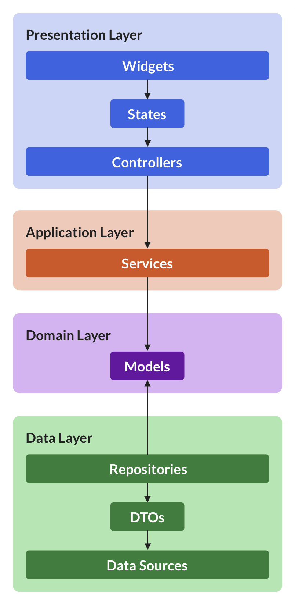
Cette image présente une architecture logicielle en couches, couramment utilisée dans le développement d'applications comme Flutter, pour séparer les responsabilités.
- Présentation Layer (Couche de présentation) : Gère l'interface utilisateur (UI), affichant les données via des Widgets et gérant les interactions.
- Application Layer (Couche d'application) : Contient la logique métier, traitant les demandes reçues de la couche de présentation.
- Domain Layer (Couche domaine) : Définit les modèles de données fondamentaux de l'application.
- Data Layer (Couche de données) : Gère la récupération et le stockage des données provenant de sources locales ou distantes.
Nous allons ensuite mettre en place une structure FEATURE-FIRST dans notre projet. Cette solution est la plus cartésienne car nous regroupons les différents fichiers selon leur couche respective directement dans le dossier de la fonctionnalité correspondant.

MISE EN PLACE
Nous créons un nouveau projet Flutter avec « flutter create car_rent_client », puis nous ajoutons les dépendances dont nous aurons besoin :
flutter pub add flutter_riverpod http equatable google_fonts flutter_svg go_router
flutter pub add syncfusion_flutter_sliders syncfusion_flutter_charts calendar_date_picker2
flutter pub add --dev flutter_launcher_icons
Nous suivons une structure « feature-first » : tout ce qui concerne les voitures se trouve dans features/car, découpé en couches data, domain et presentation. Voici l’arborescence du dossier lib :
lib
├─ src
│ ├─ common_widgets
│ │ ├─ liquid_glass.dart
│ │ ├─ liquid_glass_tab_bar.dart
│ │ └─ notification_button.dart
│ ├─ constants
│ │ └─ app_sizes.dart
│ ├─ features
│ │ ├─ car
│ │ │ ├─ data
│ │ │ │ └─ remote
│ │ │ │ └─ car_service.dart
│ │ │ ├─ domain
│ │ │ │ ├─ car.dart
│ │ │ │ ├─ caracteristiques.dart
│ │ │ │ ├─ conditions.dart
│ │ │ │ ├─ indisponibilite.dart
│ │ │ │ ├─ localisation.dart
│ │ │ │ ├─ note.dart
│ │ │ │ ├─ photo.dart
│ │ │ │ └─ tarifs.dart
│ │ │ └─ presentation
│ │ │ ├─ car_details
│ │ │ │ ├─ car_detail_screen.dart
│ │ │ │ ├─ car_feature_card.dart
│ │ │ │ ├─ car_photo_carousel.dart
│ │ │ │ ├─ car_reviews_card.dart
│ │ │ │ └─ rental_plan_tile.dart
│ │ │ ├─ cars_list
│ │ │ │ ├─ brand_card.dart
│ │ │ │ ├─ car_card.dart
│ │ │ │ ├─ car_list_screen.dart
│ │ │ │ └─ cars_results.dart
│ │ │ ├─ filter_bottomSheet
│ │ │ │ ├─ car_filter_provider.dart
│ │ │ │ ├─ filter_bottom_sheet.dart
│ │ │ │ ├─ fuel_widget.dart
│ │ │ │ ├─ location_widget.dart
│ │ │ │ ├─ option_chips.dart
│ │ │ │ ├─ price_range_widget.dart
│ │ │ │ ├─ rental_time_widget.dart
│ │ │ │ ├─ seating_widget.dart
│ │ │ │ ├─ stars_widget.dart
│ │ │ │ └─ type_cars_widget.dart
│ │ │ └─ home_page
│ │ │ ├─ booking_search_card.dart
│ │ │ ├─ featured_car_card.dart
│ │ │ ├─ home_page_screen.dart
│ │ │ └─ recommended_cars_card.dart
│ │ └─ profile
│ │ └─ profile_screen.dart
│ ├─ routing
│ │ └─ app_router.dart
│ ├─ theme
│ │ └─ theme.dart
│ ├─ app.dart
│ └─ app_shell.dart
└─ main.dart

Fichier pubspec.yaml → client
Ce fichier liste les dépendances et les ressources du projet. Chaque dossier d’images doit y être déclaré ; comme nous avons un dossier par voiture, cette liste est générée par le script « tool/gen_assets.sh ». Le paquet « flutter_launcher_icons » génère les icônes de l’application pour Android, iOS et le web à partir du logo Rivano, avec la commande « dart run flutter_launcher_icons ».
name: car_rent_client
description: "A new Flutter project."

publish_to: "none"

version: 1.0.0+1

environment:
sdk: ^3.13.0

dependencies:
flutter:
sdk: flutter

cupertino_icons: ^1.0.8
flutter_riverpod: ^3.4.2
http: ^1.6.0
equatable: ^2.0.8
google_fonts: ^8.2.1
flutter_svg: ^2.3.0
syncfusion_flutter_sliders: ^34.2.5
syncfusion_flutter_charts: ^34.2.5
calendar_date_picker2: ^3.0.0
go_router: ^18.1.1

dev_dependencies:
flutter_test:
sdk: flutter

flutter_lints: ^6.0.0
flutter_launcher_icons: ^0.14.4

flutter_launcher_icons:
image_path: "assets/icon/app_icon.png"
android: true
adaptive_icon_background: "#1D1D1D"
adaptive_icon_foreground: "assets/icon/app_icon_foreground.png"
ios: true
remove_alpha_ios: true
web:
generate: true
background_color: "#1D1D1D"
theme_color: "#7B1B38"

flutter:

uses-material-design: true

assets:
- assets/brands-icons/
- assets/images/app/
- assets/images/cars/
- assets/images/cars/abarth-124-spider-1/
# ... un dossier par voiture

Fichier main.dart → lib
C’est le point d’entrée de notre application. « usePathUrlStrategy » retire le « # » des adresses dans la version web : la page de détail s’ouvre par exemple sur « /car/… » au lieu de « /#/car/… ».
void main() {
WidgetsFlutterBinding.ensureInitialized();
usePathUrlStrategy();
runApp(const ProviderScope(child: App()));
}

Fichier app.dart → src
C’est ici que nous définissons les principes clefs de notre application : son nom, son thème et sa navigation. MaterialApp.router confie l’affichage des pages au routeur go_router.
class App extends StatelessWidget {
const App({super.key});

@override
Widget build(BuildContext context) {
return MaterialApp.router(
debugShowCheckedModeBanner: false,
title: 'Rivano',
theme: primaryTheme,
routerConfig: goRouter,
);
}
}

LES CONSTANTES ET LE THÈME

Fichier app_sizes.dart → constants
Ce fichier définit des espacements prêts à l’emploi que nous pouvons utiliser dans toute l’application.
class Sizes {
static const p8 = 8.0;
static const p16 = 16.0;
static const p28 = 28.0;
}

const gapH8 = SizedBox(height: Sizes.p8);
const gapH16 = SizedBox(height: Sizes.p16);
const gapH28 = SizedBox(height: Sizes.p28);

const gapW8 = SizedBox(width: Sizes.p8);

Fichier theme.dart → theme
Ce fichier regroupe les couleurs de notre charte graphique et le thème appliqué par défaut à toute l’application. L’application n’a plus qu’une seule couleur d’accent, le bordeaux. Les couleurs liées à l’accent sont calculées à partir de lui : accentLight est une teinte plus claire, utilisée pour les textes et les icônes posés sur un fond sombre, et accentSoft une version transparente, utilisée pour les surbrillances. Changer la ligne « accent » suffit donc à changer la couleur de toute l’application. Tous les gris sont neutres : leurs composantes rouge, verte et bleue sont égales.
class AppColors {
static const Color accent = Color(0xFF7B1B38);
static final Color accentLight = Color.fromARGB(172, 252, 251, 252);
static final Color accentSoft = accent.withValues(alpha: 0.2);
static const Color onAccent = textPrimary;

static const Color background = Color(0xFF484848);
static const Color surfaceLow = Color(0xFF1D1D1D);
static const Color surface = Color(0xFF2F2F2F);

static const Color textPrimary = Color(0xFFF4F4F4);
static const Color textSecondary = Color(0xFFB8B8B8);
static const Color textMuted = Color(0xFF828282);

static const Color stoke = Color(0xFF5E5E5E);
static const Color borderSubtle = Color(0xFF3E3E3E);

static const Color error = Color(0xFFD96868);
}

ThemeData primaryTheme = ThemeData(
brightness: Brightness.dark,
textTheme: GoogleFonts.manropeTextTheme(ThemeData.dark().textTheme),
scaffoldBackgroundColor: AppColors.background,
canvasColor: AppColors.surfaceLow,
dividerColor: AppColors.borderSubtle,
colorScheme: const ColorScheme.dark(
primary: AppColors.accent,
onPrimary: AppColors.onAccent,
secondary: AppColors.accent,
onSecondary: AppColors.onAccent,
surface: AppColors.surface,
onSurface: AppColors.textPrimary,
onSurfaceVariant: AppColors.textSecondary,
surfaceContainerLow: AppColors.surfaceLow,
outline: AppColors.stoke,
outlineVariant: AppColors.borderSubtle,
error: AppColors.error,
onError: AppColors.onAccent,
),
textSelectionTheme: TextSelectionThemeData(
cursorColor: AppColors.accentLight,
selectionColor: AppColors.accentSoft,
selectionHandleColor: AppColors.accentLight,
),
);

LA NAVIGATION
L’application est organisée en trois onglets (Home, Profile et Search) et une page de détail qui s’ouvre par-dessus.

Fichier app_router.dart → routing
Le routeur go_router définit les adresses de l’application. La route « / » affiche l’écran principal avec ses onglets ; la sous-route nommée « car/:id » ouvre la page de détail d’une voiture à partir de son identifiant. Les noms des routes sont regroupés dans l’énumération AppRoute.
enum AppRoute { home, carDetail }

final goRouter = GoRouter(
initialLocation: '/',
debugLogDiagnostics: true,
routes: [
GoRoute(
path: '/',
name: AppRoute.home.name,
builder: (context, state) => const AppShell(),
routes: [
GoRoute(
path: 'car/:id',
name: AppRoute.carDetail.name,
builder: (context, state) {
final carId = state.pathParameters['id']!;
return CarDetailScreen(carId: carId);
},
),
],
),
],
);

Fichier app_shell.dart → src
Ce fichier assemble l’écran principal : les trois pages dans un IndexedStack, qui les garde toutes en mémoire, et la barre de navigation en bas. L’onglet affiché est conservé dans tabIndexProvider, ce qui permet de changer d’onglet depuis n’importe quel écran, par exemple avec le bouton « See all » de l’accueil.
const searchTab = 2;

class TabIndexNotifier extends Notifier<int> {
@override
int build() {
return 0;
}

void select(int index) => state = index;
}

final tabIndexProvider = NotifierProvider<TabIndexNotifier, int>(() {
return TabIndexNotifier();
});

class AppShell extends ConsumerWidget {
const AppShell({super.key});

@override
Widget build(BuildContext context, WidgetRef ref) {
final tabIndex = ref.watch(tabIndexProvider);

return Scaffold(
extendBody: true,
backgroundColor: AppColors.background,
body: IndexedStack(
index: tabIndex,
children: const [HomePageScreen(), ProfileScreen(), CarsListScreen()],
),
bottomNavigationBar: LiquidGlassTabBar(
selectedIndex: tabIndex,
onTap: (index) => ref.read(tabIndexProvider.notifier).select(index),
items: const [
LiquidGlassTabItem(
icon: CupertinoIcons.house,
selectedIcon: CupertinoIcons.house_fill,
label: 'Home',
),
LiquidGlassTabItem(
icon: CupertinoIcons.person,
selectedIcon: CupertinoIcons.person_fill,
label: 'Profile',
),
LiquidGlassTabItem(
icon: CupertinoIcons.search,
label: 'Search',
isSearch: true,
),
],
),
);
}
}

Fichier profile_screen.dart → profile
La page de profil n’est pas encore développée ; elle affiche un emplacement réservé.
class ProfileScreen extends StatelessWidget {
const ProfileScreen({super.key});

@override
Widget build(BuildContext context) {
return const Scaffold(
backgroundColor: AppColors.background,
body: Center(child: Placeholder(color: AppColors.textSecondary)),
);
}
}

LES WIDGETS COMMUNS

Fichier liquid_glass.dart → common_widgets
Ce widget crée l’effet de verre de la barre de navigation : le contenu situé derrière est flouté et ses couleurs sont renforcées, puis un voile blanc et un liseré lumineux sont ajoutés par-dessus.
class LiquidGlass extends StatelessWidget {
const LiquidGlass({super.key, required this.child, this.radius = 100});

final Widget child;
final double radius;

static const _saturation = [
[1.63, -0.572, -0.058, 0.0, 0.0],
[-0.17, 1.228, -0.058, 0.0, 0.0],
[-0.17, -0.572, 1.742, 0.0, 0.0],
[0.0, 0.0, 0.0, 1.0, 0.0],
];

@override
Widget build(BuildContext context) {
return ClipRRect(
borderRadius: BorderRadius.circular(radius),
child: BackdropFilter(
filter: ImageFilter.compose(
outer: ColorFilter.matrix([for (final row in _saturation) ...row]),
inner: ImageFilter.blur(sigmaX: 16, sigmaY: 16),
),
child: CustomPaint(
foregroundPainter: GlassRimPainter(radius: radius),
child: Container(
alignment: Alignment.center,
decoration: BoxDecoration(
gradient: LinearGradient(
begin: Alignment.topCenter,
end: Alignment.bottomCenter,
colors: [
Colors.white.withValues(alpha: 0.14),
Colors.white.withValues(alpha: 0.04),
],
),
),
child: child,
),
),
),
);
}
}

class GlassRimPainter extends CustomPainter {
GlassRimPainter({this.radius = 100, this.intensity = 1});

final double radius;
final double intensity;

@override
void paint(Canvas canvas, Size size) {
final rect = Offset.zero & size;
final a = 0.55 * intensity;
canvas.drawRRect(
RRect.fromRectAndRadius(rect, Radius.circular(radius)).deflate(0.5),
Paint()
..style = PaintingStyle.stroke
..strokeWidth = 1.2
..shader = LinearGradient(
begin: Alignment.topLeft,
end: Alignment.bottomRight,
colors: [
Colors.white.withValues(alpha: a),
Colors.white.withValues(alpha: a * 0.08),
Colors.white.withValues(alpha: a * 0.08),
Colors.white.withValues(alpha: a * 0.55),
],
stops: const [0, 0.35, 0.65, 1],
).createShader(rect),
);
}

@override
bool shouldRepaint(GlassRimPainter old) =>
old.radius != radius || old.intensity != intensity;
}

Fichier liquid_glass_tab_bar.dart → common_widgets
La barre de navigation flottante. Une pastille indique l’onglet sélectionné : elle glisse d’un onglet à l’autre avec un effet de ressort et peut aussi être déplacée au doigt. L’onglet de recherche est placé dans une bulle séparée.
class LiquidGlassTabItem {
const LiquidGlassTabItem({
required this.icon,
this.selectedIcon,
required this.label,
this.isSearch = false,
});

final IconData icon;
final IconData? selectedIcon;
final String label;
final bool isSearch;
}

class LiquidGlassTabBar extends StatefulWidget {
const LiquidGlassTabBar({
super.key,
required this.items,
required this.selectedIndex,
required this.onTap,
});

final List<LiquidGlassTabItem> items;
final int selectedIndex;
final ValueChanged<int> onTap;

@override
State<LiquidGlassTabBar> createState() => _LiquidGlassTabBarState();
}

class _LiquidGlassTabBarState extends State<LiquidGlassTabBar>
with SingleTickerProviderStateMixin {
static const _height = 64.0;
static const _pad = 4.0;
static const _spring = SpringDescription(
mass: 1,
stiffness: 420,
damping: 24,
);

late final List<int> _tabs = [
for (var i = 0; i < widget.items.length; i++)
if (!widget.items[i].isSearch) i,
];
late final int _search = widget.items.indexWhere((it) => it.isSearch);
late final AnimationController _pos = AnimationController.unbounded(
vsync: this,
value: _tabs
.indexOf(widget.selectedIndex)
.clamp(0, _tabs.length)
.toDouble(),
);
bool _dragging = false;

bool get _searchSelected => widget.selectedIndex == _search;

@override
void didUpdateWidget(LiquidGlassTabBar old) {
super.didUpdateWidget(old);
final target = _tabs.indexOf(widget.selectedIndex);
if (target >= 0 && !_dragging) _springTo(target, _pos.velocity);
}

@override
void dispose() {
_pos.dispose();
super.dispose();
}

void _springTo(int target, double velocity) => _pos.animateWith(
SpringSimulation(_spring, _pos.value, target.toDouble(), velocity),
);

void _select(int index) {
if (index == widget.selectedIndex) return;
HapticFeedback.selectionClick();
widget.onTap(index);
}

@override
Widget build(BuildContext context) {
final bottom = MediaQuery.paddingOf(context).bottom;

return Padding(
padding: EdgeInsets.fromLTRB(20, 0, 20, bottom > 0 ? bottom : 16),
child: SizedBox(
height: _height,
child: Row(
children: [
Expanded(
child: LiquidGlass(
child: LayoutBuilder(
builder: (context, c) => _buildTabs(c.maxWidth),
),
),
),
if (_search >= 0) ...[
const SizedBox(width: 10),
GestureDetector(
onTap: () => _select(_search),
child: SizedBox.square(
dimension: _height,
child: LiquidGlass(
child: SizedBox.expand(
child: Stack(
alignment: Alignment.center,
children: [
Positioned.fill(
child: Padding(
padding: const EdgeInsets.all(_pad),
child: AnimatedOpacity(
duration: const Duration(milliseconds: 200),
opacity: _searchSelected ? 1 : 0,
child: CustomPaint(
painter: GlassRimPainter(intensity: 0.5),
child: Container(
decoration: BoxDecoration(
color: AppColors.accentSoft,
borderRadius: BorderRadius.circular(100),
),
),
),
),
),
),
Icon(
widget.items[_search].icon,
size: 26,
color: _searchSelected
? AppColors.accentLight
: AppColors.textPrimary,
),
],
),
),
),
),
),
],
],
),
),
);
}

Widget _buildTabs(double width) {
final w = (width - 2 * _pad) / _tabs.length;
final h = _height - 2 * _pad;
double toPos(Offset p) =>
((p.dx - _pad) / w - 0.5).clamp(-0.2, _tabs.length - 0.8);

return GestureDetector(
behavior: HitTestBehavior.opaque,
onHorizontalDragStart: (d) {
setState(() => _dragging = true);
_pos.value = toPos(d.localPosition);
},
onHorizontalDragUpdate: (d) => _pos.value = toPos(d.localPosition),
onHorizontalDragEnd: (d) {
setState(() => _dragging = false);
final target = _pos.value.round().clamp(0, _tabs.length - 1);
_springTo(target, d.velocity.pixelsPerSecond.dx / w);
_select(_tabs[target]);
},
child: AnimatedBuilder(
animation: _pos,
builder: (context, _) {
final hidden = _searchSelected && !_dragging;
final stretch = (_pos.velocity.abs() * 0.06).clamp(0.0, 0.45);
final lens = _dragging ? 1.12 : 1.0;
final iw = w * (1 + stretch) * lens;
final ih = h * (1 - stretch * 0.25) * lens;

return Stack(
children: [
Positioned(
left: _pad + _pos.value * w + (w - iw) / 2,
top: _pad + (h - ih) / 2,
width: iw,
height: ih,
child: AnimatedOpacity(
duration: const Duration(milliseconds: 200),
opacity: hidden ? 0 : 1,
child: CustomPaint(
painter: GlassRimPainter(intensity: _dragging ? 1.2 : 0.5),
child: Container(
decoration: BoxDecoration(
color: _dragging
? Colors.white.withValues(alpha: 0.10)
: AppColors.accentSoft,
borderRadius: BorderRadius.circular(100),
),
),
),
),
),
Row(
children: [
const SizedBox(width: _pad),
for (var i = 0; i < _tabs.length; i++)
SizedBox(
width: w,
child: _tab(
widget.items[_tabs[i]],
hidden
? 0
: (1 - (_pos.value - i).abs()).clamp(0.0, 1.0),
() => _select(_tabs[i]),
),
),
],
),
],
);
},
),
);
}

Widget _tab(LiquidGlassTabItem item, double t, VoidCallback onTap) {
final color = Color.lerp(AppColors.textPrimary, AppColors.accentLight, t)!;
final selected = t > 0.5;

return GestureDetector(
behavior: HitTestBehavior.opaque,
onTap: onTap,
child: Column(
mainAxisAlignment: MainAxisAlignment.center,
children: [
Transform.scale(
scale: 1 + 0.08 * t,
child: Icon(
selected ? (item.selectedIcon ?? item.icon) : item.icon,
color: color,
size: 24,
),
),
const SizedBox(height: 2),
Text(
item.label,
style: TextStyle(
color: color,
fontSize: 10.5,
fontWeight: selected ? FontWeight.w600 : FontWeight.w500,
),
),
],
),
);
}
}

Fichier notification_button.dart → common_widgets
 | La cloche de notifications, réutilisée dans l’en-tête de l’accueil et de la page de recherche.
class NotificationButton extends StatelessWidget {
const NotificationButton({super.key});

@override
Widget build(BuildContext context) {
return Container(
width: 48,
height: 48,
decoration: BoxDecoration(
color: AppColors.surface,
shape: BoxShape.circle,
border: Border.all(color: AppColors.borderSubtle),
),
child: Stack(
alignment: Alignment.center,
children: [
const Icon(
Icons.notifications_none_rounded,
color: AppColors.textPrimary,
size: 24,
),
Positioned(
top: 12,
right: 13,
child: Container(
width: 8,
height: 8,
decoration: BoxDecoration(
color: AppColors.accentLight,
shape: BoxShape.circle,
border: Border.all(color: AppColors.surface, width: 1.5),
),
),
),
],
),
);
}
}

LES DONNEES

Fichier car_service.dart → remote → data
Le fichier de service récupère les voitures auprès du serveur et les met à disposition des écrans grâce aux providers. fetchCarsList récupère toute la liste et fetchFeaturedCarsList les voitures mises en avant sur la page d’accueil. Les deux méthodes se trouvent dans la même classe, qui reste l’unique source de données pour les voitures. L’adresse du serveur peut être changée au lancement avec « --dart-define=API_URL=… ».
const url = String.fromEnvironment(
'API_URL',
defaultValue: 'http://127.0.0.1:3000',
);

class CarService {
Future<List<Car>> fetchCarsList() async {
final cars = <Car>[];
try {
final parsedUrl = Uri.parse('$url/cars');
final response = await http.get(parsedUrl);
final statusCode = response.statusCode;

if (statusCode != 200) {
final message = 'Erreur survenue';
throw Exception(message);
}

final data = jsonDecode(response.body);

data.forEach((car) {
cars.add(Car.fromJson(car));
});

return cars;
} catch (e) {
rethrow;
}
}

Future<List<Car>> fetchFeaturedCarsList() async {
final featuredCars = <Car>[];
try {
final parsedUrl = Uri.parse('$url/cars/featured');
final response = await http.get(parsedUrl);
final statusCode = response.statusCode;

if (statusCode != 200) {
final message = 'Erreur survenue';
throw Exception(message);
}

final data = jsonDecode(response.body);

data.forEach((car) {
featuredCars.add(Car.fromJson(car));
});

return featuredCars;
} catch (e) {
rethrow;
}
}
}

final carsRepositoryProvider = Provider<CarService>((ref) {
return CarService();
});

final carsListFutureProvider = FutureProvider<List<Car>>((ref) {
final carsRepository = ref.watch(carsRepositoryProvider);
return carsRepository.fetchCarsList();
});

final featuredCarsListFutureProvider = FutureProvider<List<Car>>((ref) {
final featuredCarsRepository = ref.watch(carsRepositoryProvider);
return featuredCarsRepository.fetchFeaturedCarsList();
});

Dossier domain
Chaque fichier du dossier domain représente une partie d’une voiture. Il transforme le JSON reçu du serveur en objet Dart (fromJson) et hérite d’Equatable pour pouvoir comparer deux objets par leurs valeurs.

Fichier car.dart → domain
Ce fichier définit le modèle principal : une voiture. Son identifiant est l’identifiant MongoDB (« _id »), car c’est lui qui est transmis dans l’adresse de la page de détail.
class Car extends Equatable {
final String id;
final String marque;
final String modele;
final int annee;
final String categorie;
final String statut;
final String proprietaireId;
final String immatriculation;
final String description;
final Localisation localisation;
final Caracteristiques caracteristiques;
final List<String> equipements;
final Tarifs tarifs;
final Conditions conditions;
final List<Indisponibilite> indisponibilites;
final List<Photo> photos;
final Note note;
final int nombreLocations;
final DateTime createdAt;
final DateTime updatedAt;

const Car({
required this.id,
required this.marque,
required this.modele,
required this.annee,
required this.categorie,
required this.statut,
required this.proprietaireId,
required this.immatriculation,
required this.description,
required this.localisation,
required this.caracteristiques,
required this.equipements,
required this.tarifs,
required this.conditions,
required this.indisponibilites,
required this.photos,
required this.note,
required this.nombreLocations,
required this.createdAt,
required this.updatedAt,
});

factory Car.fromJson(Map<String, dynamic> json) {
return Car(
id: json['_id'] as String,
marque: json['marque'] as String,
modele: json['modele'] as String,
annee: json['annee'] as int,
categorie: json['categorie'] as String,
statut: json['statut'] as String,
proprietaireId: json['proprietaireId'] as String,
immatriculation: json['immatriculation'] as String,
description: json['description'] as String,
localisation: Localisation.fromJson(json['localisation']),
caracteristiques: Caracteristiques.fromJson(json['caracteristiques']),
equipements: List<String>.from(json['equipements']),
tarifs: Tarifs.fromJson(json['tarifs']),
conditions: Conditions.fromJson(json['conditions']),
indisponibilites: (json['indisponibilites'] as List)
.map((i) => Indisponibilite.fromJson(i))
.toList(),
photos: (json['photos'] as List).map((p) => Photo.fromJson(p)).toList(),
note: Note.fromJson(json['note']),
nombreLocations: json['nombreLocations'] as int,
createdAt: DateTime.parse(json['createdAt']),
updatedAt: DateTime.parse(json['updatedAt']),
);
}

@override
List<Object?> get props => [
id,
marque,
modele,
annee,
categorie,
statut,
proprietaireId,
immatriculation,
description,
localisation,
caracteristiques,
equipements,
tarifs,
conditions,
indisponibilites,
photos,
note,
nombreLocations,
createdAt,
updatedAt,
];
}

Fichier caracteristiques.dart → domain
Ce fichier décrit les caractéristiques techniques de la voiture.
class Caracteristiques extends Equatable {
final String transmission;
final String carburant;
final int places;
final int portes;
final int puissanceCh;
final int cylindree;
final double consommationMixte;
final int coffreLitres;
final String couleur;
final int kilometrage;

const Caracteristiques({
required this.transmission,
required this.carburant,
required this.places,
required this.portes,
required this.puissanceCh,
required this.cylindree,
required this.consommationMixte,
required this.coffreLitres,
required this.couleur,
required this.kilometrage,
});

factory Caracteristiques.fromJson(Map<String, dynamic> json) {
return Caracteristiques(
transmission: json['transmission'] as String,
carburant: json['carburant'] as String,
places: json['places'] as int,
portes: json['portes'] as int,
puissanceCh: json['puissanceCh'] as int,
cylindree: json['cylindree'] as int,
consommationMixte: (json['consommationMixte'] as num).toDouble(),
coffreLitres: json['coffreLitres'] as int,
couleur: json['couleur'] as String,
kilometrage: json['kilometrage'] as int,
);
}

@override
List<Object?> get props => [
transmission,
carburant,
places,
portes,
puissanceCh,
cylindree,
consommationMixte,
coffreLitres,
couleur,
kilometrage,
];
}

Fichier conditions.dart → domain
Ce fichier regroupe les conditions de location.
class Conditions extends Equatable {
final int ageMinimum;
final int anneesPermisMinimum;
final int kilometrageMaxParJour;
final bool conduiteEtrangerAutorisee;
final bool animauxAutorises;
final bool fumeurAutorise;

const Conditions({
required this.ageMinimum,
required this.anneesPermisMinimum,
required this.kilometrageMaxParJour,
required this.conduiteEtrangerAutorisee,
required this.animauxAutorises,
required this.fumeurAutorise,
});

factory Conditions.fromJson(Map<String, dynamic> json) {
return Conditions(
ageMinimum: json['ageMinimum'] as int,
anneesPermisMinimum: json['anneesPermisMinimum'] as int,
kilometrageMaxParJour: json['kilometrageMaxParJour'] as int,
conduiteEtrangerAutorisee: json['conduiteEtrangerAutorisee'] as bool,
animauxAutorises: json['animauxAutorises'] as bool,
fumeurAutorise: json['fumeurAutorise'] as bool,
);
}

@override
List<Object?> get props => [
ageMinimum,
anneesPermisMinimum,
kilometrageMaxParJour,
conduiteEtrangerAutorisee,
animauxAutorises,
fumeurAutorise,
];
}

Fichier indisponibilite.dart → domain
Ce fichier représente une période pendant laquelle la voiture ne peut pas être louée.
class Indisponibilite extends Equatable {
final DateTime debut;
final DateTime fin;
final String motif;

const Indisponibilite({
required this.debut,
required this.fin,
required this.motif,
});

factory Indisponibilite.fromJson(Map<String, dynamic> json) {
return Indisponibilite(
debut: DateTime.parse(json['debut']),
fin: DateTime.parse(json['fin']),
motif: json['motif'] as String,
);
}

@override
List<Object?> get props => [debut, fin, motif];
}

Fichier localisation.dart → domain
Ce fichier décrit l’endroit où se trouve la voiture.
class Localisation extends Equatable {
final String ville;
final String canton;
final String codePostal;
final String adresse;
final String pointRetrait;

const Localisation({
required this.ville,
required this.canton,
required this.codePostal,
required this.adresse,
required this.pointRetrait,
});

factory Localisation.fromJson(Map<String, dynamic> json) {
return Localisation(
ville: json['ville'] as String,
canton: json['canton'] as String,
codePostal: json['codePostal'] as String,
adresse: json['adresse'] as String,
pointRetrait: json['pointRetrait'] as String,
);
}

@override
List<Object?> get props => [ville, canton, codePostal, adresse, pointRetrait];
}

Fichier note.dart → domain
Ce fichier contient la note moyenne et le nombre d’avis.
class Note extends Equatable {
final double moyenne;
final int nombre;

const Note({required this.moyenne, required this.nombre});

factory Note.fromJson(Map<String, dynamic> json) {
return Note(
moyenne: (json['moyenne'] as num).toDouble(),
nombre: json['nombre'] as int,
);
}

@override
List<Object?> get props => [moyenne, nombre];
}

Fichier photo.dart → domain
Ce fichier décrit une photo de la voiture.
class Photo extends Equatable {
final String url;
final String legende;
final bool principale;
final int ordre;

const Photo({
required this.url,
required this.legende,
required this.principale,
required this.ordre,
});

factory Photo.fromJson(Map<String, dynamic> json) {
return Photo(
url: json['url'] as String,
legende: json['legende'] as String,
principale: json['principale'] as bool,
ordre: json['ordre'] as int,
);
}

@override
List<Object?> get props => [url, legende, principale, ordre];
}

Fichier tarifs.dart → domain
Ce fichier regroupe les prix de location.
class Tarifs extends Equatable {
final String devise;
final int jour;
final int semaine;
final int mois;
final int caution;
final int kilometrageInclusParJour;
final double prixKmSupplementaire;

const Tarifs({
required this.devise,
required this.jour,
required this.semaine,
required this.mois,
required this.caution,
required this.kilometrageInclusParJour,
required this.prixKmSupplementaire,
});

factory Tarifs.fromJson(Map<String, dynamic> json) {
return Tarifs(
devise: json['devise'] as String,
jour: json['jour'] as int,
semaine: json['semaine'] as int,
mois: json['mois'] as int,
caution: json['caution'] as int,
kilometrageInclusParJour: json['kilometrageInclusParJour'] as int,
prixKmSupplementaire: (json['prixKmSupplementaire'] as num).toDouble(),
);
}

@override
List<Object?> get props => [
devise,
jour,
semaine,
mois,
caution,
kilometrageInclusParJour,
prixKmSupplementaire,
];
}

LA PAGE D’ACCUEIL

Fichier home_page_screen.dart → home_page
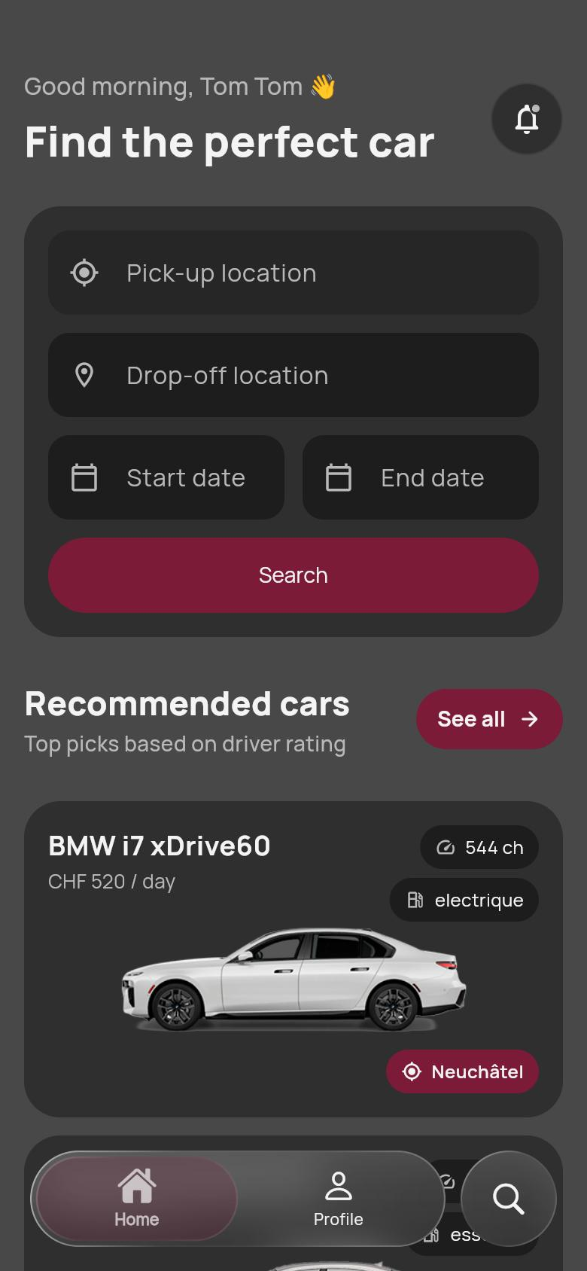 | La page d’accueil affiche un message de bienvenue, la carte de recherche, puis la section « Recommended cars » avec le bouton « See all », qui ouvre la page de recherche.
const _firstName = 'Tom Tom';

class HomePageScreen extends ConsumerStatefulWidget {
const HomePageScreen({super.key});

@override
ConsumerState<HomePageScreen> createState() => _HomePageScreenState();
}

class _HomePageScreenState extends ConsumerState<HomePageScreen> {
final TextEditingController _searchController = TextEditingController();

@override
void dispose() {
_searchController.dispose();
super.dispose();
}

@override
Widget build(BuildContext context) {
return Scaffold(
extendBody: true,
backgroundColor: AppColors.background,
body: SingleChildScrollView(
child: Column(
children: [
Padding(
padding: const EdgeInsets.fromLTRB(16, 45, 16, 0),
child: Column(
children: [
Row(
children: [
Expanded(
child: Column(
crossAxisAlignment: CrossAxisAlignment.start,
children: [
Text(
'Good morning, $_firstName 👋',
style: GoogleFonts.manrope(
fontSize: 16,
fontWeight: FontWeight.w500,
color: AppColors.textSecondary,
),
),
const SizedBox(height: 4),
Text(
'Find the perfect car',
style: GoogleFonts.manrope(
fontSize: 28,
fontWeight: FontWeight.w800,
color: AppColors.textPrimary,
),
),
],
),
),
const NotificationButton(),
],
),
const SizedBox(height: 24),
const BookingSearchCard(),

const SizedBox(height: 28),
Row(
children: [
Expanded(
child: Column(
crossAxisAlignment: CrossAxisAlignment.start,
children: [
Text(
'Recommended cars',
style: GoogleFonts.manrope(
fontSize: 22,
fontWeight: FontWeight.w800,
color: AppColors.textPrimary,
),
),
const SizedBox(height: 2),
Text(
'Top picks based on driver rating',
style: GoogleFonts.manrope(
fontSize: 14,
fontWeight: FontWeight.w500,
color: AppColors.textSecondary,
),
),
],
),
),
TextButton.icon(
onPressed: () => ref
.read(tabIndexProvider.notifier)
.select(searchTab),
style: TextButton.styleFrom(
backgroundColor: AppColors.accent,
foregroundColor: AppColors.onAccent,
padding: const EdgeInsets.symmetric(
horizontal: 14,
vertical: 8,
),
shape: const StadiumBorder(),
),
iconAlignment: IconAlignment.end,
icon: const Icon(Icons.arrow_forward_rounded, size: 16),
label: Text(
'See all',
style: GoogleFonts.manrope(
fontSize: 14,
fontWeight: FontWeight.w700,
),
),
),
],
),
const SizedBox(height: 28),
const RecommendedCarsCard(),
],
),
),
],
),
),
);
}
}

Fichier booking_search_card.dart → home_page
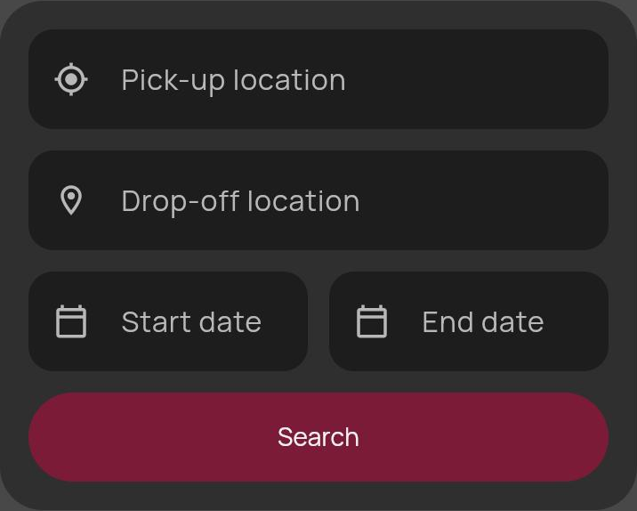 | Cette carte permet de saisir un lieu de prise en charge et des dates. Le bouton « Search » applique ces critères aux filtres, puis ouvre l’onglet de recherche.
class BookingSearchCard extends ConsumerStatefulWidget {
const BookingSearchCard({super.key});

@override
ConsumerState<BookingSearchCard> createState() => _BookingSearchCardState();
}

class _BookingSearchCardState extends ConsumerState<BookingSearchCard> {
String _location = '';
DateTimeRange? _dates;

Future<void> _pickDates() async {
final dates = await showDateRangePicker(
context: context,
firstDate: DateTime.now(),
lastDate: DateTime.now().add(const Duration(days: 365)),
);
if (dates != null) setState(() => _dates = dates);
}

void _search() {
ref.read(carFilterProvider.notifier)
..setLocation(_location.trim())
..setSelectedDates(_dates == null ? [] : [_dates!.start, _dates!.end]);
ref.read(tabIndexProvider.notifier).select(searchTab);
}

@override
Widget build(BuildContext context) {
return Container(
padding: const EdgeInsets.all(16),
decoration: BoxDecoration(
color: AppColors.surface,
borderRadius: BorderRadius.circular(24),
),
child: Column(
spacing: 12,
children: [
TextField(
onChanged: (value) => _location = value,
decoration: _decoration('Pick-up location', Icons.my_location),
),
TextField(
decoration: _decoration(
'Drop-off location',
Icons.location_on_outlined,
),
),
Row(
spacing: 12,
children: [
Expanded(child: _dateField('Start date', _dates?.start)),
Expanded(child: _dateField('End date', _dates?.end)),
],
),
SizedBox(
width: double.infinity,
height: 50,
child: FilledButton(
onPressed: _search,
child: const Text('Search'),
),
),
],
),
);
}

Widget _dateField(String hint, DateTime? date) {
return GestureDetector(
onTap: _pickDates,
child: InputDecorator(
isEmpty: date == null,
decoration: _decoration(hint, Icons.calendar_today_outlined),
child: Text(
date == null ? '' : '${date.day}/${date.month}/${date.year}',
),
),
);
}

InputDecoration _decoration(String hint, IconData icon) => InputDecoration(
hintText: hint,
prefixIcon: Icon(icon, size: 20),
filled: true,
fillColor: AppColors.surfaceLow,
border: OutlineInputBorder(
borderRadius: BorderRadius.circular(14),
borderSide: BorderSide.none,
),
);
}

Fichier recommended_cars_card.dart → home_page
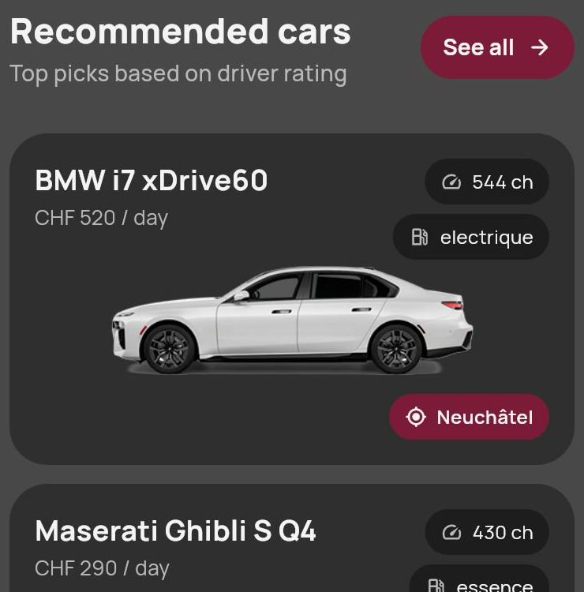 | Ce widget affiche les voitures renvoyées par la route « /cars/featured ». Il gère les trois états de la requête avec when() : chargement, erreur et données. Comme la page d’accueil défile déjà, la liste utilise shrinkWrap et NeverScrollableScrollPhysics pour défiler avec la page.
class RecommendedCarsCard extends ConsumerWidget {
const RecommendedCarsCard({super.key});

@override
Widget build(BuildContext context, WidgetRef ref) {
final featuredCarsValue = ref.watch(featuredCarsListFutureProvider);

return featuredCarsValue.when(
loading: () => const Center(child: CircularProgressIndicator()),
error: (error, stackTrace) => Text(error.toString()),
data: (cars) => ListView.builder(
shrinkWrap: true,
physics: const NeverScrollableScrollPhysics(),
itemCount: cars.length,
itemBuilder: (context, index) {
final car = cars[index];
return Padding(
padding: const EdgeInsets.only(bottom: 12),
child: FeaturedCarCard(
car: car,
onTap: () => context.goNamed(
AppRoute.carDetail.name,
pathParameters: {'id': car.id},
),
),
);
},
),
);
}
}

Fichier featured_car_card.dart → home_page
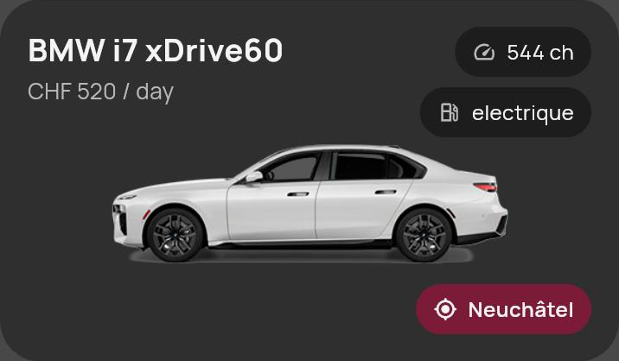 | La carte d’une voiture recommandée : la photo en fond, le nom et le prix par jour en haut, la puissance et le carburant dans des badges, et la ville en bas à droite. Les éléments sont superposés à l’aide d’un Stack.
class FeaturedCarCard extends StatelessWidget {
const FeaturedCarCard({super.key, required this.car, required this.onTap});

final Car car;
final VoidCallback onTap;

@override
Widget build(BuildContext context) {
final specs = car.caracteristiques;

return GestureDetector(
onTap: onTap,
child: Container(
height: 210,
padding: const EdgeInsets.all(16),
decoration: BoxDecoration(
color: AppColors.surface,
borderRadius: BorderRadius.circular(24),
),
child: Stack(
children: [
Positioned.fill(
top: 40,
bottom: 16,
child: car.photos.isEmpty
? const Icon(
Icons.directions_car,
size: 100,
color: AppColors.textMuted,
)
: Image.asset(car.photos.first.url, fit: BoxFit.contain),
),
Row(
crossAxisAlignment: CrossAxisAlignment.start,
children: [
Expanded(
child: Column(
crossAxisAlignment: CrossAxisAlignment.start,
children: [
Text(
'${car.marque} ${car.modele}',
maxLines: 1,
overflow: TextOverflow.ellipsis,
style: GoogleFonts.manrope(
fontSize: 18,
fontWeight: FontWeight.w700,
color: AppColors.textPrimary,
),
),
const SizedBox(height: 2),
Text(
'${car.tarifs.devise} ${car.tarifs.jour} / day',
style: GoogleFonts.manrope(
fontSize: 13,
color: AppColors.textSecondary,
),
),
],
),
),
Column(
crossAxisAlignment: CrossAxisAlignment.end,
spacing: 6,
children: [
SpecBadge(
icon: Icons.speed_rounded,
label: '${specs.puissanceCh} ch',
),
SpecBadge(
icon: Icons.local_gas_station_outlined,
label: specs.carburant,
),
],
),
],
),
Positioned(
right: 0,
bottom: 0,
child: Container(
padding: const EdgeInsets.symmetric(
horizontal: 10,
vertical: 6,
),
decoration: BoxDecoration(
color: AppColors.accent,
borderRadius: BorderRadius.circular(100),
),
child: Row(
spacing: 6,
children: [
const Icon(
Icons.my_location_rounded,
size: 14,
color: AppColors.onAccent,
),
Text(
car.localisation.ville,
style: GoogleFonts.manrope(
fontSize: 12,
fontWeight: FontWeight.w600,
color: AppColors.onAccent,
),
),
],
),
),
),
],
),
),
);
}
}

class SpecBadge extends StatelessWidget {
const SpecBadge({super.key, required this.icon, required this.label});

final IconData icon;
final String label;

@override
Widget build(BuildContext context) {
return Container(
padding: const EdgeInsets.symmetric(horizontal: 10, vertical: 6),
decoration: BoxDecoration(
color: AppColors.surfaceLow,
borderRadius: BorderRadius.circular(100),
),
child: Row(
mainAxisSize: MainAxisSize.min,
spacing: 6,
children: [
Icon(icon, size: 14, color: AppColors.textSecondary),
Text(
label,
style: GoogleFonts.manrope(
fontSize: 12,
color: AppColors.textPrimary,
),
),
],
),
);
}
}

LA PAGE DE RECHERCHE
La page de recherche affiche la liste complète des voitures. L’utilisateur peut y chercher une voiture par son nom, la filtrer par marque ou ouvrir le panneau de filtres.

Fichier car_list_screen.dart → cars_list

Cet écran est la page de recherche, ouverte par l’onglet Search de la barre de navigation. Il assemble l’en-tête (logo Rivano et cloche de notifications, comme sur l’accueil), la barre de recherche, le bouton de filtres, la liste des marques et la grille des voitures.

class CarsListScreen extends ConsumerStatefulWidget {
const CarsListScreen({super.key});

@override
ConsumerState<CarsListScreen> createState() => _CarsListScreenState();
}

class _CarsListScreenState extends ConsumerState<CarsListScreen> {
final TextEditingController _searchController = TextEditingController();

@override
void dispose() {
_searchController.dispose();
super.dispose();
}

@override
Widget build(BuildContext context) {
final searchText = ref.watch(searchQueryProvider);

return Scaffold(
extendBody: true,
backgroundColor: AppColors.background,
body: Column(
children: [
Padding(
padding: const EdgeInsets.fromLTRB(16, 45, 16, 0),
child: Column(
children: [
Row(
mainAxisAlignment: MainAxisAlignment.spaceBetween,
children: [
SvgPicture.asset(
'assets/images/app/rivano-logo-blanc.svg',
height: 28,
),
const NotificationButton(),
],
),
SizedBox(
height: 40,
child: Divider(color: AppColors.onAccent, thickness: 1),
),
Row(
children: [
Expanded(
child: SearchBar(
controller: _searchController,
onChanged: (value) => ref
.read(searchQueryProvider.notifier)
.setQuery(value),
hintText: 'Search your dream car...',
textStyle: WidgetStatePropertyAll(
GoogleFonts.manrope(
fontSize: 14,
fontWeight: FontWeight.w500,
color: AppColors.textPrimary,
),
),
hintStyle: WidgetStatePropertyAll(
GoogleFonts.manrope(
fontSize: 14,
fontWeight: FontWeight.w400,
color: AppColors.textSecondary,
),
),
leading: const Icon(
Icons.search,
color: AppColors.textSecondary,
size: 22,
),
padding: const WidgetStatePropertyAll<EdgeInsets>(
EdgeInsets.symmetric(horizontal: 16),
),
backgroundColor: WidgetStatePropertyAll(
AppColors.surface,
),
elevation: const WidgetStatePropertyAll(0),
shape: WidgetStatePropertyAll(
RoundedRectangleBorder(
borderRadius: BorderRadius.circular(14),
side: BorderSide(color: AppColors.stoke),
),
),
trailing: [
if (searchText.isNotEmpty)
IconButton(
icon: const Icon(
Icons.clear,
color: AppColors.textSecondary,
size: 20,
),
onPressed: () {
_searchController.clear();
ref
.read(searchQueryProvider.notifier)
.setQuery('');
},
),
],
),
),
SizedBox(width: 30),
const FilterBottomsheet(),
],
),
const SizedBox(height: 20),
Row(
children: [
Text(
'Brands',
style: GoogleFonts.manrope(
fontSize: 20,
fontWeight: FontWeight.w700,
color: AppColors.textPrimary,
),
),
],
),
],
),
),
const SizedBox(height: 10),
const BrandCard(),
const SizedBox(height: 20),
Expanded(
child: Container(
decoration: BoxDecoration(
color: AppColors.surfaceLow,
borderRadius: BorderRadius.only(
topLeft: Radius.circular(40),
topRight: Radius.circular(40),
),
),
child: Padding(
padding: const EdgeInsets.fromLTRB(16, 30, 16, 0),
child: Column(
mainAxisAlignment: MainAxisAlignment.start,
crossAxisAlignment: CrossAxisAlignment.start,
children: [
Row(
mainAxisAlignment: MainAxisAlignment.spaceBetween,
children: [
Text(
'Best Cars',
style: GoogleFonts.manrope(
fontSize: 20,
fontWeight: FontWeight.w700,
color: AppColors.textPrimary,
),
),
Text(
'View All',
style: GoogleFonts.manrope(
fontSize: 18,
fontWeight: FontWeight.w400,
color: AppColors.textSecondary,
),
),
],
),
SizedBox(height: 10),
Text(
'Available',
style: GoogleFonts.manrope(
fontSize: 16,
fontWeight: FontWeight.w400,
color: AppColors.accentLight,
),
),
SizedBox(height: 20),
const Expanded(child: CarsResults()),
],
),
),
),
),
],
),
);
}
}

Fichier brand_card.dart → cars_list

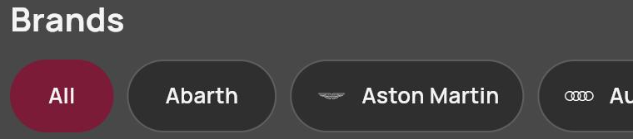 | Ce widget affiche la liste horizontale des marques sous forme de pastilles, précédée d’une pastille « All » qui retire le filtre. Un appui sur une marque filtre la liste ; la marque sélectionnée est remplie en bordeaux.

const Map<String, String> _iconNames = {
'Mercedes-Benz': 'MB',
'Mercedes-Maybach': 'MB',
'Range Rover': 'Landrover',
'Land Rover': 'Landrover',
'Rolls-Royce': 'Rolls Royce',
};

const Set<String> _brandsWithoutIcon = {'Abarth', 'Cupra'};

class BrandCard extends ConsumerWidget {
const BrandCard({super.key});

@override
Widget build(BuildContext context, WidgetRef ref) {
final carsValue = ref.watch(carsListFutureProvider);
final selectedBrand = ref.watch(carFilterProvider).brand;

final brands =
(carsValue.value ?? [])
.map((car) => car.marque.trim())
.where((marque) => marque.isNotEmpty)
.toSet()
.toList()
..sort();

return SizedBox(
height: 44,
child: ListView(
scrollDirection: Axis.horizontal,
padding: const EdgeInsets.symmetric(horizontal: 16),
children: [
_BrandItem(
brand: 'All',
isSelected: selectedBrand.isEmpty,
onTap: () {
if (selectedBrand.isNotEmpty) {
ref.read(carFilterProvider.notifier).toggleBrand(selectedBrand);
}
},
),
for (final brand in brands)
_BrandItem(
brand: brand,
isSelected: brand == selectedBrand,
onTap: () =>
ref.read(carFilterProvider.notifier).toggleBrand(brand),
),
],
),
);
}
}

class _BrandItem extends StatelessWidget {
const _BrandItem({
required this.brand,
required this.isSelected,
required this.onTap,
});

final String brand;
final bool isSelected;
final VoidCallback onTap;

@override
Widget build(BuildContext context) {
final iconName = _iconNames[brand] ?? brand;
final hasIcon = brand != 'All' && !_brandsWithoutIcon.contains(brand);

return GestureDetector(
onTap: onTap,
child: AnimatedContainer(
duration: const Duration(milliseconds: 200),
curve: Curves.easeOut,
margin: const EdgeInsets.only(right: 8),
padding: EdgeInsets.symmetric(horizontal: hasIcon ? 14 : 22),
decoration: BoxDecoration(
color: isSelected ? AppColors.accent : AppColors.surface,
borderRadius: BorderRadius.circular(100),
border: Border.all(
color: isSelected ? AppColors.accent : AppColors.stoke,
),
),
child: Row(
mainAxisSize: MainAxisSize.min,
spacing: 8,
children: [
if (hasIcon)
SizedBox.square(
dimension: 20,
child: SvgPicture.asset(
'assets/brands-icons/$iconName Icon Dark.svg',
),
),
Text(
brand,
style: GoogleFonts.manrope(
fontSize: 13,
fontWeight: FontWeight.w600,
color: isSelected ? AppColors.onAccent : AppColors.textPrimary,
),
),
],
),
),
);
}
}

Fichier cars_results.dart → cars_list
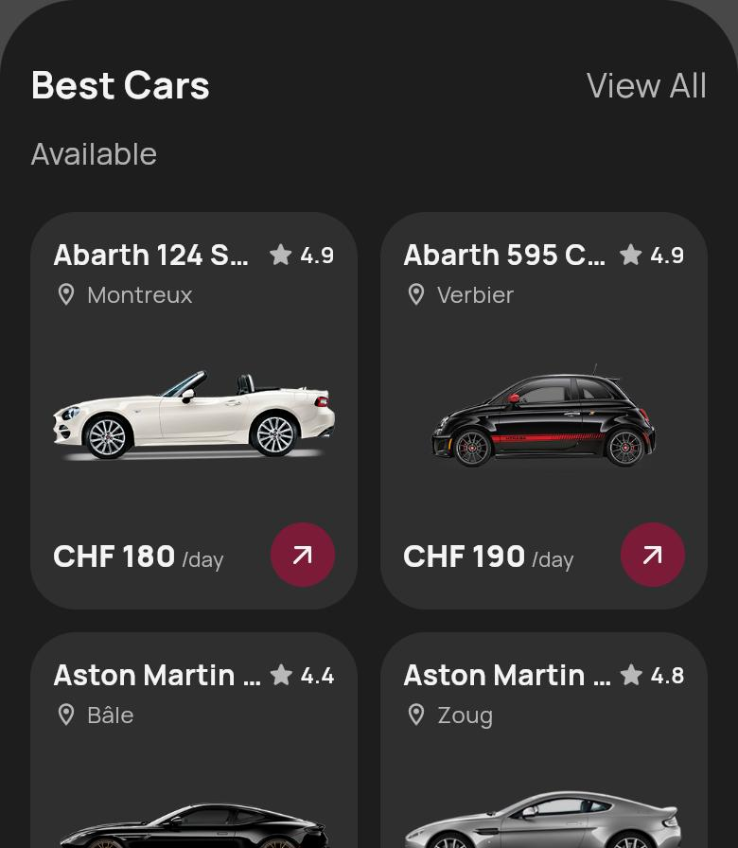 | Ce widget affiche la grille des voitures filtrées, ou un message lorsqu’aucune voiture ne correspond. Un appui sur une carte ouvre la page de détail grâce à la route nommée « carDetail ».

class CarsResults extends ConsumerWidget {
const CarsResults({super.key, this.topRated});

final int? topRated;

@override
Widget build(BuildContext context, WidgetRef ref) {
final filteredCarsValue = ref.watch(filteredCarsProvider);
final query = ref.watch(searchQueryProvider).trim();

return filteredCarsValue.when(
data: (allCars) {
final cars = topRated == null
? allCars
: ([...allCars]..sort(
(a, b) => b.note.moyenne != a.note.moyenne
? b.note.moyenne.compareTo(a.note.moyenne)
: b.note.nombre.compareTo(a.note.nombre),
))
.take(topRated!)
.toList();
if (cars.isEmpty) {
return NoCarsFound(query: query);
}
return GridView.builder(
shrinkWrap: topRated != null,
physics: topRated != null
? const NeverScrollableScrollPhysics()
: null,
padding: const EdgeInsets.only(bottom: 90),
itemCount: cars.length,
gridDelegate: const SliverGridDelegateWithFixedCrossAxisCount(
crossAxisCount: 2,
mainAxisSpacing: 12,
crossAxisSpacing: 12,
mainAxisExtent: 210,
),
itemBuilder: (context, index) {
final car = cars[index];
return CarCard(
car: car,
onTap: () => context.goNamed(
AppRoute.carDetail.name,
pathParameters: {'id': car.id},
),
);
},
);
},
error: (error, _) => Center(child: Text(error.toString())),
loading: () => const Center(child: CircularProgressIndicator()),
);
}
}

class NoCarsFound extends StatelessWidget {
const NoCarsFound({super.key, this.query = ''});

static const String title = 'Aucune voiture pour votre recherche';

final String query;

@override
Widget build(BuildContext context) {
final textTheme = Theme.of(context).textTheme;
final subtitle = query.isEmpty
? 'Essayez de modifier vos filtres.'
: 'Aucun résultat pour « $query ». '
'Essayez un autre mot-clé ou modifiez vos filtres.';

return Center(
child: Padding(
padding: const EdgeInsets.symmetric(horizontal: 24),
child: Column(
mainAxisSize: MainAxisSize.min,
children: [
const Icon(
Icons.search_off_rounded,
size: 48,
color: AppColors.textMuted,
),
const SizedBox(height: 16),
Text(
title,
textAlign: TextAlign.center,
style: textTheme.titleMedium?.copyWith(
color: AppColors.textPrimary,
fontWeight: FontWeight.w700,
),
),
const SizedBox(height: 8),
Text(
subtitle,
textAlign: TextAlign.center,
style: textTheme.bodyMedium?.copyWith(
color: AppColors.textSecondary,
),
),
],
),
),
);
}
}

Fichier car_card.dart → cars_list

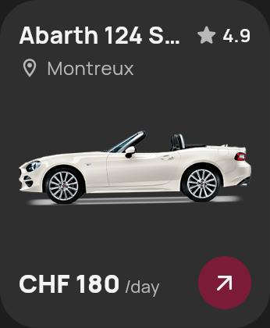 | Ce widget affiche la carte d’une voiture dans la grille de recherche : le nom et la note, la ville, la photo, puis le prix par jour et un bouton fléché.
class CarCard extends StatelessWidget {
const CarCard({super.key, required this.car, required this.onTap});

final Car car;
final VoidCallback onTap;

@override
Widget build(BuildContext context) {
final title = '${car.marque} ${car.modele}';

return GestureDetector(
onTap: onTap,
child: Container(
padding: const EdgeInsets.all(12),
decoration: BoxDecoration(
color: AppColors.surface,
borderRadius: BorderRadius.circular(24),
),
child: Column(
crossAxisAlignment: CrossAxisAlignment.start,
children: [
Row(
children: [
Expanded(
child: Text(
title,
maxLines: 1,
overflow: TextOverflow.ellipsis,
style: GoogleFonts.manrope(
color: AppColors.textPrimary,
fontSize: 15,
fontWeight: FontWeight.w700,
),
),
),
Icon(
Icons.star_rounded,
size: 16,
color: AppColors.accentLight,
),
const SizedBox(width: 2),
Text(
car.note.moyenne.toString(),
style: GoogleFonts.manrope(
color: AppColors.textPrimary,
fontSize: 12,
fontWeight: FontWeight.w600,
),
),
],
),
const SizedBox(height: 2),
Row(
spacing: 4,
children: [
const Icon(
Icons.location_on_outlined,
size: 14,
color: AppColors.textSecondary,
),
Expanded(
child: Text(
car.localisation.ville,
maxLines: 1,
overflow: TextOverflow.ellipsis,
style: GoogleFonts.manrope(
color: AppColors.textSecondary,
fontSize: 12,
),
),
),
],
),
Expanded(
child: Center(
child: car.photos.isEmpty
? const Icon(
Icons.directions_car,
size: 60,
color: AppColors.textMuted,
)
: Image.asset(car.photos.first.url, fit: BoxFit.contain),
),
),
Row(
children: [
Expanded(
child: Text.rich(
TextSpan(
children: [
TextSpan(
text: '${car.tarifs.devise} ${car.tarifs.jour}',
style: GoogleFonts.manrope(
color: AppColors.textPrimary,
fontSize: 16,
fontWeight: FontWeight.w800,
),
),
TextSpan(
text: ' /day',
style: GoogleFonts.manrope(
color: AppColors.textSecondary,
fontSize: 11,
),
),
],
),
),
),
Container(
width: 34,
height: 34,
decoration: const BoxDecoration(
color: AppColors.accent,
shape: BoxShape.circle,
),
child: const Icon(
Icons.arrow_outward_rounded,
size: 18,
color: AppColors.onAccent,
),
),
],
),
],
),
),
);
}
}

LES FILTRES
Le panneau de filtres s’ouvre depuis le bouton situé à côté de la barre de recherche ; sa maquette est présentée au chapitre 2.4. Les filtres sont modifiés dans un brouillon et ne sont appliqués qu’au moment où l’utilisateur appuie sur « Show Cars ». Une option qui ne donnerait aucun résultat est grisée.

Fichier car_filter_provider.dart → filter_bottomSheet
Ce fichier contient toute la logique des filtres : leur état, les méthodes pour le modifier et le filtrage de la liste. Les filtres et le texte de recherche sont gérés par des Notifier, comme vu dans le module ICH-165 : chaque Notifier définit son état initial dans build() et propose des méthodes pour le modifier.
enum CarTypeFilter { all, regular, luxury }

enum FilterFacet { carType, price, seating, fuel }

const int luxuryDailyPriceThreshold = 1000;

const Map<String, String> fuelValues = {
'Petrol': 'essence',
'Hybrid': 'hybride',
'Electric': 'electrique',
'Diesel': 'diesel',
};

const List<String> seatingOptions = ['2', '4', '5-6', '7+'];

String seatingLabel(int places) {
if (places >= 7) return '7+';
if (places >= 5) return '5-6';
if (places >= 4) return '4';
return '2';
}

bool matchesCarType(Car car, CarTypeFilter type) {
final isLuxury = car.tarifs.jour > luxuryDailyPriceThreshold;
switch (type) {
case CarTypeFilter.all:
return true;
case CarTypeFilter.luxury:
return isLuxury;
case CarTypeFilter.regular:
return !isLuxury;
}
}

bool matchesSeats(Car car, String label) =>
seatingLabel(car.caracteristiques.places) == label;

bool matchesFuel(Car car, String label) =>
fuelValues[label] == car.caracteristiques.carburant;

class CarFilterState {
final String brand;
final CarTypeFilter carType;
final double minPrice;
final double maxPrice;
final String rentalType;
final List<DateTime?> selectedDates;
final TimeOfDay? startTime;
final TimeOfDay? endTime;
final String location;
final double minRating;
final Set<String> seatingCapacities;
final Set<String> fuelTypes;
final int resetToken;

const CarFilterState({
this.brand = '',
this.carType = CarTypeFilter.all,
this.minPrice = 0,
this.maxPrice = double.infinity,
this.rentalType = 'Day',
this.selectedDates = const [],
this.startTime,
this.endTime,
this.location = '',
this.minRating = 0,
this.seatingCapacities = const {},
this.fuelTypes = const {},
this.resetToken = 0,
});

CarFilterState copyWith({
String? brand,
CarTypeFilter? carType,
double? minPrice,
double? maxPrice,
String? rentalType,
List<DateTime?>? selectedDates,
TimeOfDay? startTime,
TimeOfDay? endTime,
String? location,
double? minRating,
Set<String>? seatingCapacities,
Set<String>? fuelTypes,
}) {
return CarFilterState(
brand: brand ?? this.brand,
carType: carType ?? this.carType,
minPrice: minPrice ?? this.minPrice,
maxPrice: maxPrice ?? this.maxPrice,
rentalType: rentalType ?? this.rentalType,
selectedDates: selectedDates ?? this.selectedDates,
startTime: startTime ?? this.startTime,
endTime: endTime ?? this.endTime,
location: location ?? this.location,
minRating: minRating ?? this.minRating,
seatingCapacities: seatingCapacities ?? this.seatingCapacities,
fuelTypes: fuelTypes ?? this.fuelTypes,
resetToken: resetToken,
);
}
}

class CarFilterNotifier extends Notifier<CarFilterState> {
@override
CarFilterState build() {
return const CarFilterState();
}

void toggleBrand(String brand) =>
state = state.copyWith(brand: state.brand == brand ? '' : brand);

void setCarType(CarTypeFilter type) {
if (type == state.carType) return;
state = state.copyWith(
carType: type,
minPrice: 0,
maxPrice: double.infinity,
);
}

void setPriceRange(double min, double max) =>
state = state.copyWith(minPrice: min, maxPrice: max);

void setRentalType(String type) {
state = CarFilterState(
brand: state.brand,
carType: state.carType,
minPrice: state.minPrice,
maxPrice: state.maxPrice,
rentalType: type,
location: state.location,
minRating: state.minRating,
seatingCapacities: state.seatingCapacities,
fuelTypes: state.fuelTypes,
resetToken: state.resetToken,
);
}

void setSelectedDates(List<DateTime?> dates) =>
state = state.copyWith(selectedDates: dates);

void setStartTime(TimeOfDay time) => state = state.copyWith(startTime: time);

void setEndTime(TimeOfDay time) => state = state.copyWith(endTime: time);

void setLocation(String location) =>
state = state.copyWith(location: location);

void setMinRating(double rating) => state = state.copyWith(minRating: rating);

void toggleSeating(String seats) {
final updated = Set<String>.from(state.seatingCapacities);
updated.contains(seats) ? updated.remove(seats) : updated.add(seats);
state = state.copyWith(seatingCapacities: updated);
}

void toggleFuel(String fuel) {
final updated = Set<String>.from(state.fuelTypes);
updated.contains(fuel) ? updated.remove(fuel) : updated.add(fuel);
state = state.copyWith(fuelTypes: updated);
}

void clearAll() {
state = CarFilterState(resetToken: state.resetToken + 1);
}

void replaceWith(CarFilterState filter) => state = filter;
}

final carFilterProvider = NotifierProvider<CarFilterNotifier, CarFilterState>(
() {
return CarFilterNotifier();
},
);

final draftFilterProvider = NotifierProvider<CarFilterNotifier, CarFilterState>(
() {
return CarFilterNotifier();
},
);

class SearchQueryNotifier extends Notifier<String> {
@override
String build() {
return '';
}

void setQuery(String query) => state = query;
}

final searchQueryProvider = NotifierProvider<SearchQueryNotifier, String>(() {
return SearchQueryNotifier();
});

final filteredCarsProvider = Provider<AsyncValue<List<Car>>>((ref) {
final carsAsync = ref.watch(carsListFutureProvider);
final filter = ref.watch(carFilterProvider);
final query = ref.watch(searchQueryProvider);

return carsAsync.whenData((cars) => _applyFilters(cars, filter, query));
});

final draftFilteredCarsProvider = Provider<AsyncValue<List<Car>>>((ref) {
final carsAsync = ref.watch(carsListFutureProvider);
final filter = ref.watch(draftFilterProvider);
final query = ref.watch(searchQueryProvider);

return carsAsync.whenData((cars) => _applyFilters(cars, filter, query));
});

final draftCarsIgnoringProvider = Provider.family<List<Car>?, FilterFacet>((
ref,
facet,
) {
final cars = ref.watch(carsListFutureProvider).value;
if (cars == null) return null;
final filter = ref.watch(draftFilterProvider);
final query = ref.watch(searchQueryProvider);
return _applyFilters(cars, filter, query, ignore: facet);
});

List<Car> _applyFilters(
List<Car> cars,
CarFilterState filter,
String query, {
FilterFacet? ignore,
}) {
final search = query.trim().toLowerCase();
final location = filter.location.trim().toLowerCase();

return cars.where((car) {
if (search.isNotEmpty &&
!car.marque.toLowerCase().contains(search) &&
!car.modele.toLowerCase().contains(search)) {
return false;
}

if (filter.brand.isNotEmpty && car.marque.trim() != filter.brand) {
return false;
}

if (ignore != FilterFacet.carType && !matchesCarType(car, filter.carType)) {
return false;
}

if (ignore != FilterFacet.price &&
(car.tarifs.jour < filter.minPrice ||
car.tarifs.jour > filter.maxPrice)) {
return false;
}

if (location.isNotEmpty &&
!car.localisation.ville.toLowerCase().contains(location) &&
!car.localisation.canton.toLowerCase().contains(location)) {
return false;
}

if (car.note.moyenne < filter.minRating) return false;

if (ignore != FilterFacet.seating &&
filter.seatingCapacities.isNotEmpty &&
!filter.seatingCapacities.any((seats) => matchesSeats(car, seats))) {
return false;
}

if (ignore != FilterFacet.fuel &&
filter.fuelTypes.isNotEmpty &&
!filter.fuelTypes.any((fuel) => matchesFuel(car, fuel))) {
return false;
}

final dates = filter.selectedDates;
if (filter.rentalType == 'Day' &&
dates.length > 1 &&
dates[0] != null &&
dates[1] != null) {
final hasConflict = car.indisponibilites.any(
(i) => dates[0]!.isBefore(i.fin) && dates[1]!.isAfter(i.debut),
);
if (hasConflict) return false;
}

return true;
}).toList();
}

Fichier filter_bottom_sheet.dart → filter_bottomSheet

 | Ce fichier construit le panneau de filtres en assemblant chacun des widgets suivants.
class FilterBottomsheet extends ConsumerWidget {
const FilterBottomsheet({super.key});

@override
Widget build(BuildContext context, WidgetRef ref) {
return RawMaterialButton(
splashColor: AppColors.accentSoft,
onPressed: () {
ref
.read(draftFilterProvider.notifier)
.replaceWith(ref.read(carFilterProvider));
showModalBottomSheet(
backgroundColor: AppColors.surfaceLow,
context: context,
isScrollControlled: true,
builder: (context) {
final mediaQuery = MediaQuery.of(context);
return Padding(
padding: EdgeInsets.only(bottom: mediaQuery.viewInsets.bottom),
child: ConstrainedBox(
constraints: BoxConstraints(
maxHeight: mediaQuery.size.height * 0.56,
),
child: SingleChildScrollView(
child: Container(
margin: const EdgeInsets.only(
top: 10,
left: 20,
right: 20,
bottom: 10,
),
width: double.infinity,
child: Column(
mainAxisSize: MainAxisSize.min,
children: [
const SizedBox(height: 10),
Stack(
alignment: Alignment.center,
children: [
Align(
alignment: Alignment.centerLeft,
child: IconButton(
hoverColor: Colors.transparent,
splashColor: Colors.transparent,
highlightColor: Colors.transparent,
icon: const Icon(
Icons.clear,
color: AppColors.textPrimary,
size: 20,
),
onPressed: () => Navigator.pop(context),
),
),
Text(
'Filters',
style: GoogleFonts.manrope(
fontSize: 20,
fontWeight: FontWeight.w700,
color: AppColors.textPrimary,
),
),
],
),
SizedBox(
height: 20,
child: Divider(
color: AppColors.borderSubtle,
thickness: 1,
),
),
gapH8,
Row(
mainAxisAlignment: MainAxisAlignment.start,
children: [
Text(
'Types of Cars',
style: GoogleFonts.manrope(
fontSize: 16,
fontWeight: FontWeight.w700,
color: AppColors.textPrimary,
),
),
],
),
gapH8,
const CarTypeToggle(),
gapH16,
SizedBox(
height: 20,
child: Divider(
color: AppColors.borderSubtle,
thickness: 1,
),
),
gapH8,
Row(
mainAxisAlignment: MainAxisAlignment.start,
children: [
Text(
'Price range',
style: GoogleFonts.manrope(
fontSize: 16,
fontWeight: FontWeight.w700,
color: AppColors.textPrimary,
),
),
],
),
const RangeSelector(),
gapH16,
SizedBox(
height: 20,
child: Divider(
color: AppColors.borderSubtle,
thickness: 1,
),
),
gapH8,
const RentalTimeWidget(),
gapH28,
Row(
mainAxisAlignment: MainAxisAlignment.spaceBetween,
children: [
Text(
'Pick up and Drop Date',
style: GoogleFonts.manrope(
fontSize: 14,
fontWeight: FontWeight.w400,
color: AppColors.textPrimary,
),
),
const DatePicker(),
],
),
gapH28,
Row(
mainAxisAlignment: MainAxisAlignment.start,
children: [
Text(
'Car location',
style: GoogleFonts.manrope(
fontSize: 14,
fontWeight: FontWeight.w400,
color: AppColors.textPrimary,
),
),
],
),
gapH16,
const Row(children: [LocationWidget()]),
gapH16,
SizedBox(
height: 20,
child: Divider(
color: AppColors.borderSubtle,
thickness: 1,
),
),
gapH16,
Row(
mainAxisAlignment: MainAxisAlignment.start,
children: [
Text(
'Rating',
style: GoogleFonts.manrope(
fontSize: 16,
fontWeight: FontWeight.w700,
color: AppColors.textPrimary,
),
),
],
),
gapH8,
Consumer(
builder: (context, ref, _) {
final rating = ref
.watch(draftFilterProvider)
.minRating;
return Row(
mainAxisAlignment: MainAxisAlignment.spaceBetween,
children: [
Text(
'Choose the minimum rate',
style: GoogleFonts.manrope(
fontSize: 14,
fontWeight: FontWeight.w400,
color: AppColors.textPrimary,
),
),
StarRatingWidget(
rating: rating,
onRatingChanged: (r) => ref
.read(draftFilterProvider.notifier)
.setMinRating(r),
),
],
);
},
),
gapH28,
const SeatingWidget(),
gapH28,
const FuelWidget(),
gapH28,
SizedBox(
height: 20,
child: Divider(
color: AppColors.borderSubtle,
thickness: 1,
),
),
gapH8,
Row(
mainAxisAlignment: MainAxisAlignment.spaceBetween,
children: [
TextButton(
onPressed: () => ref
.read(draftFilterProvider.notifier)
.clearAll(),
style: TextButton.styleFrom(
foregroundColor: AppColors.textPrimary,
overlayColor: AppColors.textPrimary,
),
child: Text(
'Clear All',
style: GoogleFonts.manrope(
fontSize: 14,
fontWeight: FontWeight.w700,
color: AppColors.textPrimary,
),
),
),
Consumer(
builder: (context, ref, _) {
final filteredCars = ref.watch(
draftFilteredCarsProvider,
);
final hasNoCars =
filteredCars.value?.isEmpty ?? false;
final label = filteredCars.when(
data: (cars) => cars.isEmpty
? 'No Cars Found'
: 'Show ${cars.length} Cars',
loading: () => 'Show Cars',
error: (_, _) => 'Show Cars',
);
return ElevatedButton(
style: ElevatedButton.styleFrom(
backgroundColor: AppColors.accent,
foregroundColor: AppColors.onAccent,
disabledBackgroundColor: AppColors.surface,
disabledForegroundColor:
AppColors.textMuted,
shape: RoundedRectangleBorder(
borderRadius: BorderRadius.circular(50),
),
),
onPressed: hasNoCars
? null
: () {
ref
.read(carFilterProvider.notifier)
.replaceWith(
ref.read(draftFilterProvider),
);
Navigator.pop(context);
},
child: Padding(
padding: const EdgeInsets.all(8.0),
child: Row(
mainAxisSize: MainAxisSize.min,
children: [
if (hasNoCars) ...[
const Icon(
Icons.search_off_rounded,
size: 18,
color: AppColors.textMuted,
),
const SizedBox(width: 6),
],
Text(
label,
style: GoogleFonts.manrope(
fontSize: 16,
fontWeight: FontWeight.w500,
color: hasNoCars
? AppColors.textMuted
: AppColors.onAccent,
),
),
],
),
),
);
},
),
],
),
],
),
),
),
),
);
},
);
},
elevation: 2.0,
fillColor: AppColors.accent,
padding: EdgeInsets.all(15.0),
shape: CircleBorder(),
constraints: BoxConstraints(minWidth: 0.0),
child: Icon(Icons.tune, size: 26.0, color: AppColors.onAccent),
);
}
}

Fichier option_chips.dart → filter_bottomSheet

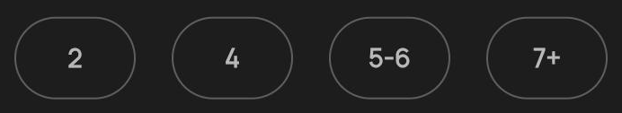 | Ce widget réutilisable affiche un titre suivi d’une rangée de boutons ; il sert pour le type de location, les places et le carburant.
class OptionChips extends StatelessWidget {
const OptionChips({
super.key,
required this.title,
required this.options,
required this.selected,
required this.available,
required this.onTap,
});

final String title;
final List<String> options;
final Set<String> selected;
final Set<String> available;
final ValueChanged<String> onTap;

@override
Widget build(BuildContext context) {
return Column(
crossAxisAlignment: CrossAxisAlignment.start,
children: [
Text(
title,
style: GoogleFonts.manrope(
fontSize: 16,
fontWeight: FontWeight.w700,
color: AppColors.textPrimary,
),
),
gapH8,
Row(
children: options.map((option) {
final bool isSelected = selected.contains(option);
final bool isAvailable = isSelected || available.contains(option);
return Expanded(
child: GestureDetector(
onTap: isAvailable ? () => onTap(option) : null,
child: Padding(
padding: const EdgeInsets.symmetric(
horizontal: 10,
vertical: 8,
),
child: AnimatedOpacity(
duration: const Duration(milliseconds: 280),
opacity: isAvailable ? 1 : 0.35,
child: AnimatedContainer(
duration: const Duration(milliseconds: 280),
curve: Curves.easeInOut,
padding: const EdgeInsets.symmetric(vertical: 12),
alignment: Alignment.center,
decoration: BoxDecoration(
color: isSelected
? AppColors.accent
: Colors.transparent,
border: Border.all(color: AppColors.stoke, width: 1),
borderRadius: BorderRadius.circular(50),
),
child: FittedBox(
fit: BoxFit.scaleDown,
child: Text(
option,
style: TextStyle(
fontSize: 14,
fontWeight: FontWeight.w600,
color: isSelected
? AppColors.onAccent
: AppColors.textSecondary,
),
),
),
),
),
),
),
);
}).toList(),
),
],
);
}
}

Fichier type_cars_widget.dart → filter_bottomSheet

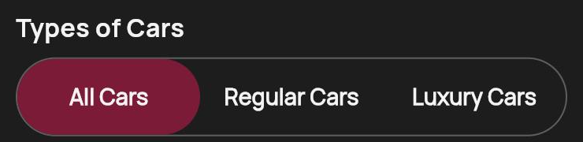 | Ce widget permet de choisir entre toutes les voitures, les voitures classiques et les voitures de luxe.

class CarTypeToggle extends ConsumerWidget {
const CarTypeToggle({super.key});

static const Map<CarTypeFilter, String> _labels = {
CarTypeFilter.all: 'All Cars',
CarTypeFilter.regular: 'Regular Cars',
CarTypeFilter.luxury: 'Luxury Cars',
};

@override
Widget build(BuildContext context, WidgetRef ref) {
final selected = ref.watch(draftFilterProvider).carType;
final notifier = ref.read(draftFilterProvider.notifier);
final availableCars = ref.watch(
draftCarsIgnoringProvider(FilterFacet.carType),
);

return Container(
width: double.infinity,
decoration: BoxDecoration(
border: Border.all(color: AppColors.stoke, width: 1),
borderRadius: BorderRadius.circular(50),
),
child: Row(
mainAxisSize: MainAxisSize.min,
children: _labels.entries.map((entry) {
final bool isSelected = selected == entry.key;
final bool isAvailable =
isSelected ||
availableCars == null ||
availableCars.any((car) => matchesCarType(car, entry.key));
return Expanded(
child: GestureDetector(
onTap: isAvailable ? () => notifier.setCarType(entry.key) : null,
child: AnimatedOpacity(
duration: const Duration(milliseconds: 280),
opacity: isAvailable ? 1 : 0.35,
child: AnimatedContainer(
duration: const Duration(milliseconds: 280),
curve: Curves.easeInOut,
padding: const EdgeInsets.symmetric(
horizontal: 6,
vertical: 14,
),
alignment: Alignment.center,
decoration: BoxDecoration(
color: isSelected ? AppColors.accent : Colors.transparent,
borderRadius: BorderRadius.circular(46),
),
child: FittedBox(
fit: BoxFit.scaleDown,
child: Text(
entry.value,
style: TextStyle(
fontSize: 14,
fontWeight: FontWeight.w600,
color: isSelected
? AppColors.onAccent
: AppColors.textPrimary,
),
),
),
),
),
),
);
}).toList(),
),
);
}
}

Fichier price_range_widget.dart → filter_bottomSheet
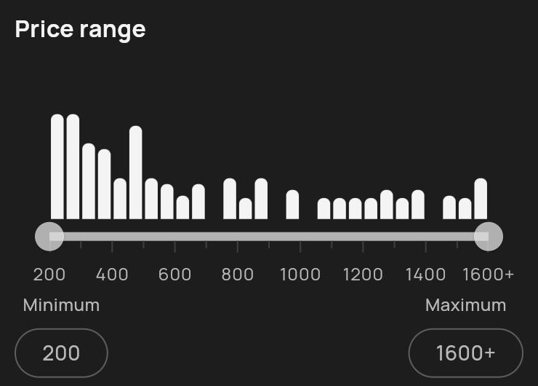 | Ce widget affiche l’histogramme des prix et le curseur qui permet de choisir une fourchette de prix.

const double _lowPercentile = 0.05;
const double _highPercentile = 0.95;
const int _maxLabelIntervals = 8;
const int _bucketsPerLabel = 4;
const int _minorTicksPerLabel = 1;
const double _sliderStep = 10;
const double _minBarRatio = 0.2;
const List<double> _labelSteps = [
10,
20,
25,
50,
100,
200,
250,
500,
1000,
2000,
2500,
5000,
10000,
];

class RangeSelector extends ConsumerWidget {
const RangeSelector({super.key});

@override
Widget build(BuildContext context, WidgetRef ref) {
final carsListValue = ref.watch(carsListFutureProvider);
final availableCars = ref.watch(
draftCarsIgnoringProvider(FilterFacet.price),
);
final filter = ref.watch(draftFilterProvider);
final notifier = ref.read(draftFilterProvider.notifier);

return carsListValue.when(
loading: () => const Center(child: CircularProgressIndicator()),
error: (error, stackTrace) => Center(
child: Text(
'Erreur : $error',
style: const TextStyle(color: AppColors.error),
),
),
data: (cars) {
if (cars.isEmpty) {
return const Center(child: Text('Aucune donnée disponible'));
}

final prices =
(availableCars ?? cars)
.map((car) => car.tarifs.jour.toDouble())
.toList()
..sort();

if (prices.isEmpty) {
return const Center(child: Text('Aucune voiture pour ces filtres'));
}

final scale = PriceScale.fromPrices(prices);
final chartData = scale.buildHistogram(prices);

final double currentStart = filter.minPrice.clamp(
scale.axisMin,
scale.axisMax,
);
final double currentEnd = filter.maxPrice.clamp(
scale.axisMin,
scale.axisMax,
);

final minLabel = currentStart.toStringAsFixed(0);
final maxLabel = filter.maxPrice == double.infinity
? '${scale.axisMax.toStringAsFixed(0)}+'
: currentEnd.toStringAsFixed(0);

return Column(
key: ValueKey(
'range-${filter.resetToken}-${scale.axisMin}-${scale.axisMax}',
),
children: [
SfRangeSelector(
min: scale.axisMin,
max: scale.axisMax,
activeColor: AppColors.accentLight,
initialValues: SfRangeValues(currentStart, currentEnd),
interval: scale.labelStep,
stepSize: _sliderStep,
minorTicksPerInterval: _minorTicksPerLabel,
showLabels: true,
showTicks: true,
labelFormatterCallback: (dynamic value, String formattedText) {
final number = (value as num).toDouble();
return number >= scale.axisMax
? '${number.toStringAsFixed(0)}+'
: number.toStringAsFixed(0);
},
onChanged: (SfRangeValues values) {
final double start = (values.start as num).toDouble();
final double end = (values.end as num).toDouble();
notifier.setPriceRange(
start <= scale.axisMin ? 0 : start,
end >= scale.axisMax ? double.infinity : end,
);
},
child: SizedBox(
height: 130,
child: SfCartesianChart(
margin: const EdgeInsets.only(bottom: 10),
primaryXAxis: NumericAxis(
minimum: scale.axisMin,
maximum: scale.axisMax,
isVisible: false,
),
primaryYAxis: NumericAxis(isVisible: false, minimum: 0),
plotAreaBorderWidth: 0,
series: <ColumnSeries<ChartData, double>>[
ColumnSeries<ChartData, double>(
dataSource: chartData,
xValueMapper: (ChartData data, _) => data.x,
yValueMapper: (ChartData data, _) => data.y,
color: AppColors.textPrimary,
width: 0.9,
spacing: 0.1,
borderRadius: const BorderRadius.only(
topLeft: Radius.circular(4),
topRight: Radius.circular(4),
),
),
],
),
),
),
const SizedBox(height: 10),
Row(
mainAxisAlignment: MainAxisAlignment.spaceBetween,
crossAxisAlignment: CrossAxisAlignment.start,
children: [
_PriceBadge(title: 'Minimum', value: minLabel),
_PriceBadge(title: 'Maximum', value: maxLabel),
],
),
],
);
},
);
}
}

class PriceScale {
const PriceScale({
required this.axisMin,
required this.axisMax,
required this.labelStep,
});

factory PriceScale.fromPrices(List<double> sortedPrices) {
final last = sortedPrices.length - 1;
final low = sortedPrices[(last * _lowPercentile).round()];
final high = sortedPrices[(last * _highPercentile).round()];
final span = high - low;

final labelStep = _labelSteps.firstWhere(
(step) => span / step <= _maxLabelIntervals,
orElse: () => _labelSteps.last,
);

final axisMin = (low / labelStep).floor() * labelStep;
var axisMax = (high / labelStep).ceil() * labelStep;
if (axisMax <= axisMin) axisMax = axisMin + labelStep;

return PriceScale(axisMin: axisMin, axisMax: axisMax, labelStep: labelStep);
}

final double axisMin;
final double axisMax;
final double labelStep;

double get bucketWidth => labelStep / _bucketsPerLabel;

int get bucketCount => ((axisMax - axisMin) / bucketWidth).round();

List<ChartData> buildHistogram(List<double> prices) {
final counts = List<int>.filled(bucketCount, 0);
for (final price in prices) {
final index = ((price - axisMin) / bucketWidth).floor().clamp(
0,
bucketCount - 1,
);
counts[index]++;
}

final maxCount = counts.fold<int>(0, (a, b) => a > b ? a : b);
final minVisibleHeight = maxCount * _minBarRatio;

return List.generate(bucketCount, (i) {
final count = counts[i];
final height = count == 0
? 0.0
: (count < minVisibleHeight ? minVisibleHeight : count.toDouble());
return ChartData(x: axisMin + (i + 0.5) * bucketWidth, y: height);
});
}
}

class _PriceBadge extends StatelessWidget {
const _PriceBadge({required this.title, required this.value});

final String title;
final String value;

@override
Widget build(BuildContext context) {
return Column(
children: [
Text(
title,
style: GoogleFonts.manrope(
fontSize: 12,
fontWeight: FontWeight.w500,
color: AppColors.textSecondary,
),
),
gapH8,
Container(
decoration: BoxDecoration(
border: Border.all(color: AppColors.stoke, width: 1),
borderRadius: BorderRadius.circular(50),
),
padding: const EdgeInsets.symmetric(horizontal: 18, vertical: 6),
child: Text(
value,
style: GoogleFonts.manrope(
fontSize: 14,
fontWeight: FontWeight.w500,
color: AppColors.textSecondary,
),
),
),
],
);
}
}

class ChartData {
ChartData({required this.x, required this.y});
final double x;
final double y;
}

Fichier rental_time_widget.dart → filter_bottomSheet

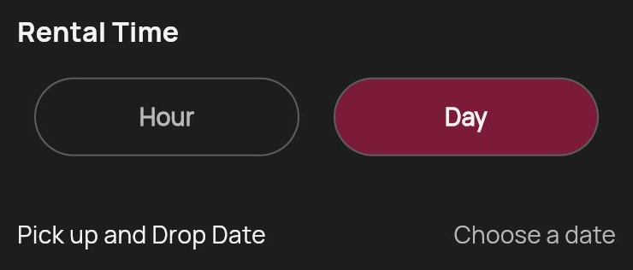 | Ce fichier gère la durée de location : un calendrier pour une location à la journée, ou une heure de début et de fin pour une location à l’heure.

const int _minDurationMinutes = 60;

int _toMinutes(TimeOfDay time) => time.hour * 60 + time.minute;

TimeOfDay _addMinutes(TimeOfDay time, int minutes) {
final total = (_toMinutes(time) + minutes) % (24 * 60);
return TimeOfDay(hour: total ~/ 60, minute: total % 60);
}

bool _hasMinDuration(TimeOfDay start, TimeOfDay end) {
var diff = _toMinutes(end) - _toMinutes(start);
if (diff <= 0) diff += 24 * 60;
return diff >= _minDurationMinutes;
}

Future<TimeOfDay?> _showTimePicker(
BuildContext context,
TimeOfDay? initialTime,
) {
return showTimePicker(
context: context,
initialTime: initialTime ?? TimeOfDay.now(),
initialEntryMode: TimePickerEntryMode.inputOnly,
builder: (context, child) => MediaQuery(
data: MediaQuery.of(context).copyWith(alwaysUse24HourFormat: true),
child: child!,
),
);
}

String _formatDate(DateTime? date) {
if (date == null) return '--/--/----';
return '${date.day.toString().padLeft(2, '0')}/'
'${date.month.toString().padLeft(2, '0')}/'
'${date.year}';
}

String _formatTime(TimeOfDay? time) {
if (time == null) return '--:--';
final hour = time.hour.toString().padLeft(2, '0');
final minute = time.minute.toString().padLeft(2, '0');
return '$hour:$minute';
}

class DatePicker extends ConsumerWidget {
const DatePicker({super.key});

Future<void> _openCalendarDialog(BuildContext context, WidgetRef ref) async {
final currentDates = ref.read(draftFilterProvider).selectedDates;

final config = CalendarDatePicker2WithActionButtonsConfig(
calendarType: CalendarDatePicker2Type.range,
firstDate: DateTime.now(),
lastDate: DateTime.now().add(const Duration(days: 365 * 10)),
selectedDayHighlightColor: AppColors.accent,
daySplashColor: AppColors.accentSoft,
dayTextStyle: const TextStyle(
color: AppColors.textPrimary,
fontWeight: FontWeight.w600,
),
selectedDayTextStyle: const TextStyle(
color: AppColors.onAccent,
fontWeight: FontWeight.w700,
),
weekdayLabelTextStyle: const TextStyle(
color: AppColors.textSecondary,
fontWeight: FontWeight.bold,
),
controlsTextStyle: const TextStyle(
color: AppColors.textPrimary,
fontSize: 15,
fontWeight: FontWeight.bold,
),
centerAlignModePicker: true,
closeDialogOnCancelTapped: true,
firstDayOfWeek: 1,
rangeBidirectional: true,
selectedRangeHighlightColor: AppColors.accentSoft,
selectedRangeDayTextStyle: const TextStyle(
color: AppColors.textPrimary,
fontWeight: FontWeight.w700,
),
);

final values = await showCalendarDatePicker2Dialog(
context: context,
config: config,
dialogSize: const Size(325, 400),
borderRadius: BorderRadius.circular(16),
value: currentDates,
dialogBackgroundColor: AppColors.surface,
);

if (values != null) {
ref.read(draftFilterProvider.notifier).setSelectedDates(values);
}
}

Future<void> _openStartTimeDialog(BuildContext context, WidgetRef ref) async {
final filter = ref.read(draftFilterProvider);
final time = await _showTimePicker(context, filter.startTime);
if (time == null) return;

final notifier = ref.read(draftFilterProvider.notifier);
notifier.setStartTime(time);
if (filter.endTime != null && !_hasMinDuration(time, filter.endTime!)) {
notifier.setEndTime(_addMinutes(time, _minDurationMinutes));
}
}

Future<void> _openEndTimeDialog(BuildContext context, WidgetRef ref) async {
final filter = ref.read(draftFilterProvider);
final defaultInitial = filter.startTime != null
? _addMinutes(filter.startTime!, _minDurationMinutes)
: null;

final time = await _showTimePicker(
context,
filter.endTime ?? defaultInitial,
);
if (time == null) return;

if (filter.startTime != null && !_hasMinDuration(filter.startTime!, time)) {
if (context.mounted) {
ScaffoldMessenger.of(context).showSnackBar(
const SnackBar(
content: Text('La durée minimale de location est de 1 heure'),
),
);
}
return;
}

ref.read(draftFilterProvider.notifier).setEndTime(time);
}

@override
Widget build(BuildContext context, WidgetRef ref) {
final filter = ref.watch(draftFilterProvider);
final isDayMode = filter.rentalType == 'Day';

if (isDayMode) {
final dates = filter.selectedDates;
final label = (dates.isEmpty || dates.first == null)
? 'Choose a date'
: '${_formatDate(dates.first)} - ${dates.length > 1 ? _formatDate(dates[1]) : '--/--/----'}';

return OutlinedButton(
onPressed: () => _openCalendarDialog(context, ref),
style: OutlinedButton.styleFrom(
side: BorderSide.none,
padding: EdgeInsets.zero,
minimumSize: Size.zero,
tapTargetSize: MaterialTapTargetSize.shrinkWrap,
),
child: Text(
label,
style: const TextStyle(
color: AppColors.textSecondary,
fontWeight: FontWeight.w400,
),
),
);
}

return Row(
mainAxisSize: MainAxisSize.min,
children: [
OutlinedButton.icon(
onPressed: () => _openStartTimeDialog(context, ref),
style: OutlinedButton.styleFrom(
side: BorderSide.none,
padding: EdgeInsets.zero,
minimumSize: Size.zero,
tapTargetSize: MaterialTapTargetSize.shrinkWrap,
),
icon: const Icon(
Icons.access_time,
size: 16,
color: AppColors.textSecondary,
),
label: Text(
_formatTime(filter.startTime),
style: const TextStyle(
color: AppColors.textSecondary,
fontWeight: FontWeight.w400,
),
),
),
gapW8,
const Text('-', style: TextStyle(color: AppColors.stoke)),
gapW8,
OutlinedButton.icon(
onPressed: () => _openEndTimeDialog(context, ref),
style: OutlinedButton.styleFrom(
side: BorderSide.none,
padding: EdgeInsets.zero,
minimumSize: Size.zero,
tapTargetSize: MaterialTapTargetSize.shrinkWrap,
),
icon: const Icon(
Icons.access_time,
size: 16,
color: AppColors.textSecondary,
),
label: Text(
_formatTime(filter.endTime),
style: const TextStyle(
color: AppColors.textSecondary,
fontWeight: FontWeight.w400,
),
),
),
],
);
}
}

class RentalTimeWidget extends ConsumerWidget {
const RentalTimeWidget({super.key});

static const List<String> options = ['Hour', 'Day'];

@override
Widget build(BuildContext context, WidgetRef ref) {
final selected = ref.watch(draftFilterProvider).rentalType;
final notifier = ref.read(draftFilterProvider.notifier);

return OptionChips(
title: 'Rental Time',
options: options,
selected: {selected},
available: options.toSet(),
onTap: notifier.setRentalType,
);
}
}

Fichier location_widget.dart → filter_bottomSheet

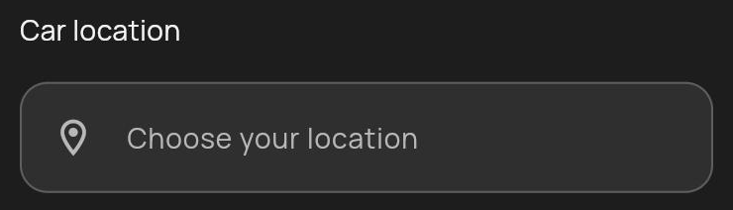 | Ce widget est le champ de saisie de la localisation.

class LocationWidget extends ConsumerStatefulWidget {
const LocationWidget({super.key});

@override
ConsumerState<LocationWidget> createState() => _LocationWidgetState();
}

class _LocationWidgetState extends ConsumerState<LocationWidget> {
late final TextEditingController _searchController;

@override
void initState() {
super.initState();
_searchController = TextEditingController(
text: ref.read(draftFilterProvider).location,
);
}

@override
void dispose() {
_searchController.dispose();
super.dispose();
}

@override
Widget build(BuildContext context) {
ref.listen<CarFilterState>(draftFilterProvider, (previous, next) {
if (next.location != _searchController.text) {
_searchController.text = next.location;
}
});

final location = ref.watch(draftFilterProvider).location;

return Expanded(
child: SearchBar(
controller: _searchController,
onChanged: (value) =>
ref.read(draftFilterProvider.notifier).setLocation(value),
hintText: 'Choose your location',
textStyle: WidgetStatePropertyAll(
GoogleFonts.manrope(
fontSize: 14,
fontWeight: FontWeight.w500,
color: AppColors.textPrimary,
),
),
hintStyle: WidgetStatePropertyAll(
GoogleFonts.manrope(
fontSize: 14,
fontWeight: FontWeight.w400,
color: AppColors.textSecondary,
),
),
leading: const Icon(
Icons.location_on_outlined,
color: AppColors.textSecondary,
size: 22,
),
padding: const WidgetStatePropertyAll<EdgeInsets>(
EdgeInsets.symmetric(horizontal: 16),
),
backgroundColor: WidgetStatePropertyAll(AppColors.surface),
elevation: const WidgetStatePropertyAll(0),
shape: WidgetStatePropertyAll(
RoundedRectangleBorder(
borderRadius: BorderRadius.circular(14),
side: BorderSide(color: AppColors.stoke),
),
),
trailing: [
if (location.isNotEmpty)
IconButton(
icon: const Icon(
Icons.clear,
color: AppColors.textSecondary,
size: 20,
),
onPressed: () {
_searchController.clear();
ref.read(draftFilterProvider.notifier).setLocation('');
},
),
],
),
);
}
}

Fichier stars_widget.dart → filter_bottomSheet

 | Ce widget affiche cinq étoiles pour choisir la note minimale.

class StarRatingWidget extends StatelessWidget {
const StarRatingWidget({
super.key,
required this.rating,
required this.onRatingChanged,
});

final double rating;
final ValueChanged<double> onRatingChanged;

Widget _buildStar(int index) {
final double starValue = index + 1;
IconData icon;

if (rating >= starValue) {
icon = Icons.star_rounded;
} else if (rating >= starValue - 0.5) {
icon = Icons.star_half_rounded;
} else {
icon = Icons.star_outline_rounded;
}

return GestureDetector(
onTap: () => onRatingChanged(starValue),
onLongPress: () => onRatingChanged(starValue - 0.5),
child: Icon(icon, size: 32, color: AppColors.accentLight),
);
}

@override
Widget build(BuildContext context) {
return Row(
mainAxisSize: MainAxisSize.min,
children: List.generate(5, (index) => _buildStar(index)),
);
}
}

Fichier seating_widget.dart → filter_bottomSheet

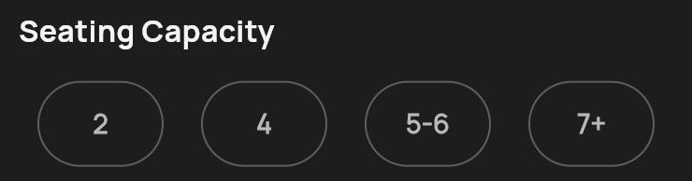 | Ce widget affiche les boutons du nombre de places.

class SeatingWidget extends ConsumerWidget {
const SeatingWidget({super.key});

@override
Widget build(BuildContext context, WidgetRef ref) {
final selected = ref.watch(draftFilterProvider).seatingCapacities;
final notifier = ref.read(draftFilterProvider.notifier);
final availableCars = ref.watch(
draftCarsIgnoringProvider(FilterFacet.seating),
);

return OptionChips(
title: 'Seating Capacity',
options: seatingOptions,
selected: selected,
available: seatingOptions
.where(
(seats) =>
availableCars == null ||
availableCars.any((car) => matchesSeats(car, seats)),
)
.toSet(),
onTap: notifier.toggleSeating,
);
}
}

Fichier fuel_widget.dart → filter_bottomSheet

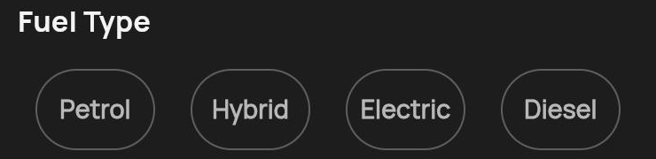 | Ce widget affiche les boutons du type de carburant.

class FuelWidget extends ConsumerWidget {
const FuelWidget({super.key});

@override
Widget build(BuildContext context, WidgetRef ref) {
final selected = ref.watch(draftFilterProvider).fuelTypes;
final notifier = ref.read(draftFilterProvider.notifier);
final availableCars = ref.watch(
draftCarsIgnoringProvider(FilterFacet.fuel),
);
final options = fuelValues.keys.toList();

return OptionChips(
title: 'Fuel Type',
options: options,
selected: selected,
available: options
.where(
(fuel) =>
availableCars == null ||
availableCars.any((car) => matchesFuel(car, fuel)),
)
.toSet(),
onTap: notifier.toggleFuel,
);
}
}

LE DETAIL D’UNE VOITURE

Fichier car_detail_screen.dart → car_details

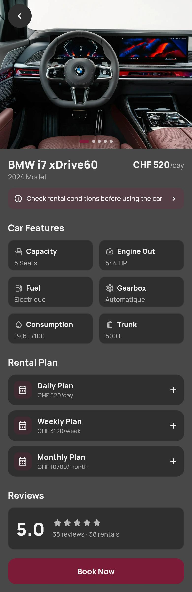 | La page de détail s’ouvre lorsque l’utilisateur appuie sur une carte. Elle reçoit seulement l’identifiant de la voiture et la retrouve dans la liste chargée par le provider. De haut en bas, elle affiche la photo en pleine largeur avec un bouton de retour, le nom, l’année et le prix par jour, un lien vers les conditions de location (ouvertes dans une fenêtre en bas de l’écran), les caractéristiques, les formules de location et les avis. Le bouton « Book Now » reste toujours visible en bas de l’écran.

class CarDetailScreen extends ConsumerWidget {
const CarDetailScreen({super.key, required this.carId});

final String carId;

List<Photo> _photosOf(Car car) {
final photos = car.photos.where((p) => !p.principale).toList();
return photos.isEmpty ? car.photos : photos;
}

String _capitalize(String text) {
if (text.isEmpty) return text;
return text[0].toUpperCase() + text.substring(1);
}

Widget _buildSectionTitle(String title) {
return Padding(
padding: const EdgeInsets.only(top: 24, bottom: 12),
child: Text(
title,
style: GoogleFonts.manrope(
color: AppColors.textPrimary,
fontSize: 18,
fontWeight: FontWeight.w700,
),
),
);
}

Widget _buildInfoRow(String label, String value) {
return Padding(
padding: const EdgeInsets.symmetric(vertical: 6),
child: Row(
mainAxisAlignment: MainAxisAlignment.spaceBetween,
children: [
Text(
label,
style: GoogleFonts.manrope(
color: AppColors.textSecondary,
fontSize: 14,
),
),
Text(
value,
style: GoogleFonts.manrope(
color: AppColors.textPrimary,
fontSize: 14,
fontWeight: FontWeight.w600,
),
),
],
),
);
}

void _showConditions(BuildContext context, Car car) {
final conditions = car.conditions;

showModalBottomSheet(
backgroundColor: AppColors.surfaceLow,
context: context,
builder: (context) {
return Padding(
padding: const EdgeInsets.fromLTRB(16, 8, 16, 32),
child: Column(
mainAxisSize: MainAxisSize.min,
crossAxisAlignment: CrossAxisAlignment.start,
children: [
_buildSectionTitle('Rental conditions'),
_buildInfoRow('Minimum age', '${conditions.ageMinimum} years'),
_buildInfoRow(
'Licence held for',
'${conditions.anneesPermisMinimum} year(s)',
),
_buildInfoRow(
'Max km / day',
'${conditions.kilometrageMaxParJour} km',
),
_buildInfoRow(
'Driving abroad',
conditions.conduiteEtrangerAutorisee
? 'Allowed'
: 'Not allowed',
),
_buildInfoRow(
'Pets',
conditions.animauxAutorises ? 'Allowed' : 'Not allowed',
),
_buildInfoRow(
'Smoking',
conditions.fumeurAutorise ? 'Allowed' : 'Not allowed',
),
_buildInfoRow(
'Deposit',
'${car.tarifs.devise} ${car.tarifs.caution}',
),
],
),
);
},
);
}

@override
Widget build(BuildContext context, WidgetRef ref) {
final carsListValue = ref.watch(carsListFutureProvider);

return carsListValue.when(
data: (cars) =>
_buildDetail(context, cars.firstWhere((car) => car.id == carId)),
error: (error, stackTrace) => Scaffold(
backgroundColor: AppColors.background,
body: Center(child: Text(error.toString())),
),
loading: () => const Scaffold(
backgroundColor: AppColors.background,
body: Center(child: CircularProgressIndicator()),
),
);
}

Widget _buildDetail(BuildContext context, Car car) {
final caracteristiques = car.caracteristiques;
final tarifs = car.tarifs;

return Scaffold(
backgroundColor: AppColors.background,
body: ListView(
padding: EdgeInsets.zero,
children: [
Stack(
children: [
CarPhotoCarousel(photos: _photosOf(car)),
Positioned(
top: MediaQuery.of(context).padding.top + 8,
left: 16,
child: Container(
decoration: const BoxDecoration(
color: AppColors.surface,
shape: BoxShape.circle,
),
child: IconButton(
onPressed: () => context.pop(),
icon: const Icon(
Icons.chevron_left,
color: AppColors.textPrimary,
),
),
),
),
],
),

Padding(
padding: const EdgeInsets.fromLTRB(16, 16, 16, 24),
child: Column(
crossAxisAlignment: CrossAxisAlignment.start,
children: [
Row(
children: [
Expanded(
child: Text(
'${car.marque} ${car.modele}',
style: GoogleFonts.manrope(
color: AppColors.textPrimary,
fontSize: 22,
fontWeight: FontWeight.w800,
),
),
),
Text.rich(
TextSpan(
children: [
TextSpan(
text: '${tarifs.devise} ${tarifs.jour}',
style: GoogleFonts.manrope(
color: AppColors.textPrimary,
fontSize: 18,
fontWeight: FontWeight.w800,
),
),
TextSpan(
text: '/day',
style: GoogleFonts.manrope(
color: AppColors.textSecondary,
fontSize: 14,
),
),
],
),
),
],
),
Text(
'${car.annee} Model',
style: GoogleFonts.manrope(
color: AppColors.textSecondary,
fontSize: 14,
),
),
const SizedBox(height: 12),

GestureDetector(
onTap: () => _showConditions(context, car),
child: Container(
padding: const EdgeInsets.all(12),
decoration: BoxDecoration(
color: AppColors.accentSoft,
borderRadius: BorderRadius.circular(12),
),
child: Row(
children: [
const Icon(
Icons.info_outline,
size: 18,
color: AppColors.textPrimary,
),
const SizedBox(width: 8),
Expanded(
child: Text(
'Check rental conditions before using the car',
style: GoogleFonts.manrope(
color: AppColors.textPrimary,
fontSize: 13,
),
),
),
const Icon(
Icons.chevron_right,
size: 18,
color: AppColors.textPrimary,
),
],
),
),
),

_buildSectionTitle('Car Features'),
GridView.count(
crossAxisCount: 2,
shrinkWrap: true,
padding: EdgeInsets.zero,
physics: const NeverScrollableScrollPhysics(),
mainAxisSpacing: 12,
crossAxisSpacing: 12,
childAspectRatio: 2.8,
children: [
CarFeatureCard(
icon: Icons.event_seat_outlined,
label: 'Capacity',
value: '${caracteristiques.places} Seats',
),
CarFeatureCard(
icon: Icons.speed_outlined,
label: 'Engine Out',
value: '${caracteristiques.puissanceCh} HP',
),
CarFeatureCard(
icon: Icons.local_gas_station_outlined,
label: 'Fuel',
value: _capitalize(caracteristiques.carburant),
),
CarFeatureCard(
icon: Icons.settings_outlined,
label: 'Gearbox',
value: _capitalize(caracteristiques.transmission),
),
CarFeatureCard(
icon: Icons.water_drop_outlined,
label: 'Consumption',
value: '${caracteristiques.consommationMixte} L/100',
),
CarFeatureCard(
icon: Icons.luggage_outlined,
label: 'Trunk',
value: '${caracteristiques.coffreLitres} L',
),
],
),

_buildSectionTitle('Rental Plan'),
RentalPlanTile(
title: 'Daily Plan',
price: '${tarifs.devise} ${tarifs.jour}/day',
),
const SizedBox(height: 10),
RentalPlanTile(
title: 'Weekly Plan',
price: '${tarifs.devise} ${tarifs.semaine}/week',
),
const SizedBox(height: 10),
RentalPlanTile(
title: 'Monthly Plan',
price: '${tarifs.devise} ${tarifs.mois}/month',
),

_buildSectionTitle('Reviews'),
CarReviewsCard(
note: car.note,
nombreLocations: car.nombreLocations,
),
],
),
),
],
),
bottomNavigationBar: SafeArea(
child: Padding(
padding: const EdgeInsets.fromLTRB(16, 8, 16, 16),
child: FilledButton(
onPressed: () {},
style: FilledButton.styleFrom(
backgroundColor: AppColors.accent,
foregroundColor: AppColors.onAccent,
minimumSize: const Size.fromHeight(52),
shape: RoundedRectangleBorder(
borderRadius: BorderRadius.circular(16),
),
),
child: Text(
'Book Now',
style: GoogleFonts.manrope(
fontSize: 16,
fontWeight: FontWeight.w700,
),
),
),
),
),
);
}
}

Fichier car_photo_carousel.dart → car_details
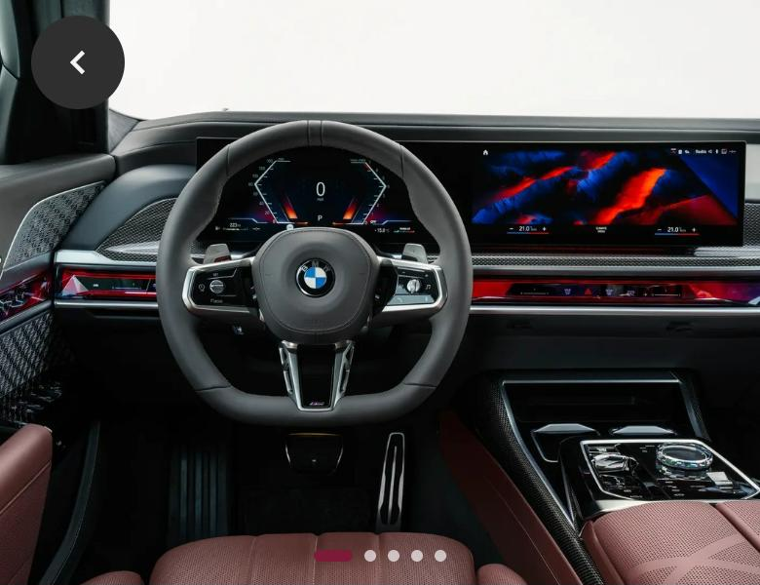 | Le carrousel affiche les photos en pleine largeur. C’est un StatefulWidget, car il garde en mémoire la photo affichée pour mettre à jour les indicateurs du bas.
class CarPhotoCarousel extends StatefulWidget {
const CarPhotoCarousel({super.key, required this.photos});

final List<Photo> photos;

@override
State<CarPhotoCarousel> createState() => _CarPhotoCarouselState();
}

class _CarPhotoCarouselState extends State<CarPhotoCarousel> {
int currentPage = 0;

@override
Widget build(BuildContext context) {
final photos = widget.photos;

if (photos.isEmpty) {
return const SizedBox(
height: 300,
child: Center(
child: Icon(
Icons.directions_car,
size: 100,
color: AppColors.textSecondary,
),
),
);
}

return SizedBox(
height: 300,
child: Stack(
children: [
PageView.builder(
itemCount: photos.length,
onPageChanged: (value) => setState(() => currentPage = value),
itemBuilder: (context, index) => Image.asset(
photos[index].url,
width: double.infinity,
fit: BoxFit.cover,
),
),
Positioned(
left: 0,
right: 0,
bottom: 12,
child: Row(
mainAxisAlignment: MainAxisAlignment.center,
children: List.generate(
photos.length,
(index) => AnimatedContainer(
duration: const Duration(milliseconds: 250),
margin: const EdgeInsets.symmetric(horizontal: 3),
height: 6,
width: currentPage == index ? 20 : 6,
decoration: BoxDecoration(
color: currentPage == index
? AppColors.accent
: AppColors.accentLight,
borderRadius: BorderRadius.circular(3),
),
),
),
),
),
],
),
);
}
}

Fichier car_feature_card.dart → car_details
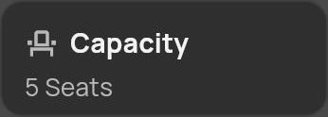 | Une case de la grille des caractéristiques : une icône, un libellé et une valeur.
class CarFeatureCard extends StatelessWidget {
const CarFeatureCard({
super.key,
required this.icon,
required this.label,
required this.value,
});

final IconData icon;
final String label;
final String value;

@override
Widget build(BuildContext context) {
return Container(
padding: const EdgeInsets.all(12),
decoration: BoxDecoration(
color: AppColors.surface,
borderRadius: BorderRadius.circular(12),
border: Border.all(color: AppColors.borderSubtle),
),
child: Column(
crossAxisAlignment: CrossAxisAlignment.start,
mainAxisAlignment: MainAxisAlignment.center,
children: [
Row(
children: [
Icon(icon, size: 18, color: AppColors.accentLight),
const SizedBox(width: 6),
Expanded(
child: Text(
label,
maxLines: 1,
overflow: TextOverflow.ellipsis,
style: GoogleFonts.manrope(
color: AppColors.textPrimary,
fontSize: 14,
fontWeight: FontWeight.w700,
),
),
),
],
),
const SizedBox(height: 4),
Text(
value,
maxLines: 1,
overflow: TextOverflow.ellipsis,
style: GoogleFonts.manrope(
color: AppColors.textSecondary,
fontSize: 13,
),
),
],
),
);
}
}

Fichier rental_plan_tile.dart → car_details
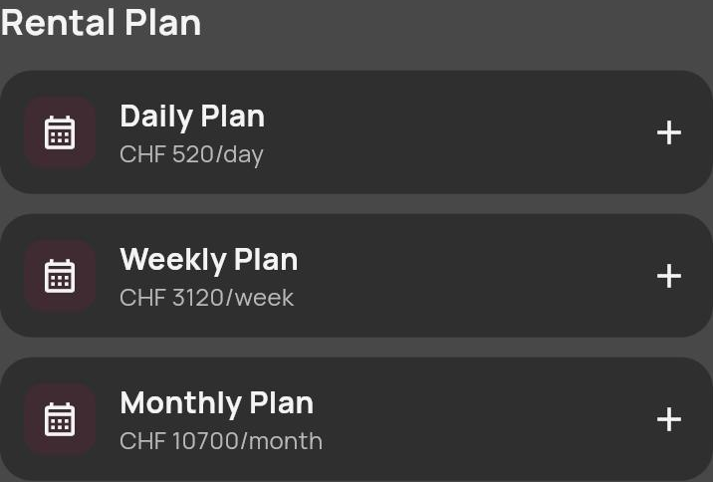 | Une ligne de la section « Rental Plan » : la formule (jour, semaine ou mois) et son prix.
class RentalPlanTile extends StatelessWidget {
const RentalPlanTile({super.key, required this.title, required this.price});

final String title;
final String price;

@override
Widget build(BuildContext context) {
return Container(
padding: const EdgeInsets.symmetric(horizontal: 12, vertical: 12),
decoration: BoxDecoration(
color: AppColors.surface,
borderRadius: BorderRadius.circular(16),
),
child: Row(
children: [
Container(
width: 36,
height: 36,
decoration: BoxDecoration(
color: AppColors.accentSoft,
borderRadius: BorderRadius.circular(10),
),
child: const Icon(
Icons.calendar_month_outlined,
size: 20,
color: AppColors.textPrimary,
),
),
const SizedBox(width: 12),
Expanded(
child: Column(
crossAxisAlignment: CrossAxisAlignment.start,
children: [
Text(
title,
style: GoogleFonts.manrope(
color: AppColors.textPrimary,
fontSize: 15,
fontWeight: FontWeight.w700,
),
),
Text(
price,
style: GoogleFonts.manrope(
color: AppColors.textSecondary,
fontSize: 12,
),
),
],
),
),
const Icon(Icons.add, size: 20, color: AppColors.textPrimary),
],
),
);
}
}

Fichier car_reviews_card.dart → car_details
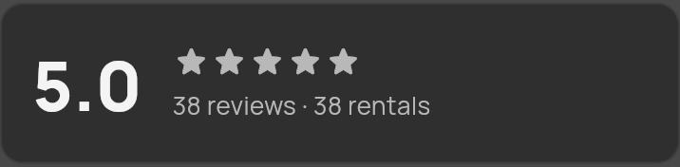 | Le résumé des avis : la note moyenne, cinq étoiles pleines, à moitié remplies ou vides selon la note, ainsi que le nombre d’avis et de locations.
class CarReviewsCard extends StatelessWidget {
const CarReviewsCard({
super.key,
required this.note,
required this.nombreLocations,
});

final Note note;
final int nombreLocations;

Widget _buildStar(int index) {
final double starValue = index + 1;
IconData icon;

if (note.moyenne >= starValue) {
icon = Icons.star_rounded;
} else if (note.moyenne >= starValue - 0.5) {
icon = Icons.star_half_rounded;
} else {
icon = Icons.star_outline_rounded;
}

return Icon(icon, size: 20, color: AppColors.accentLight);
}

@override
Widget build(BuildContext context) {
return Container(
padding: const EdgeInsets.all(16),
decoration: BoxDecoration(
color: AppColors.surface,
borderRadius: BorderRadius.circular(12),
border: Border.all(color: AppColors.borderSubtle),
),
child: Row(
children: [
Text(
note.moyenne.toStringAsFixed(1),
style: GoogleFonts.manrope(
color: AppColors.textPrimary,
fontSize: 36,
fontWeight: FontWeight.w800,
),
),
const SizedBox(width: 16),
Expanded(
child: Column(
crossAxisAlignment: CrossAxisAlignment.start,
children: [
Row(children: List.generate(5, (index) => _buildStar(index))),
const SizedBox(height: 4),
Text(
'${note.nombre} reviews · $nombreLocations rentals',
style: GoogleFonts.manrope(
color: AppColors.textSecondary,
fontSize: 13,
),
),
],
),
),
],
),
);
}
}

LES TESTS DU CLIENT
Les tests du client se lancent avec « flutter test ». Chaque modèle du dossier domain possède un test qui vérifie la lecture du JSON, sur le modèle de celui-ci :
void main() {
test('Note.fromJson pour tous les champs', () {
final note = Note.fromJson(<String, dynamic>{'moyenne': 4.6, 'nombre': 27});

expect(note.moyenne, 4.6);
expect(note.nombre, 27);
});
}

Fichier car_filter_test.dart → presentation
Ce fichier teste les méthodes qui modifient les filtres. Comme le filtre est un Notifier, il est lu dans un ProviderContainer, le conteneur de Riverpod utilisable en dehors de l’interface.
void main() {
group('CarFilter', () {
late ProviderContainer container;
late CarFilterNotifier filtre;

setUp(() {
container = ProviderContainer();
filtre = container.read(carFilterProvider.notifier);
});

tearDown(() => container.dispose());

test('valeurs par defaut', () {
expect(container.read(carFilterProvider).carType, CarTypeFilter.all);
expect(container.read(carFilterProvider).minPrice, 0);
expect(container.read(carFilterProvider).maxPrice, double.infinity);
expect(container.read(carFilterProvider).rentalType, 'Day');
expect(container.read(carFilterProvider).location, '');
expect(container.read(carFilterProvider).minRating, 0);
expect(container.read(carFilterProvider).seatingCapacities, isEmpty);
expect(container.read(carFilterProvider).fuelTypes, isEmpty);
});

test('filtre type de voiture', () {
filtre.setCarType(CarTypeFilter.luxury);
expect(container.read(carFilterProvider).carType, CarTypeFilter.luxury);
});

test('filtre prix', () {
filtre.setPriceRange(100, 500);
expect(container.read(carFilterProvider).minPrice, 100);
expect(container.read(carFilterProvider).maxPrice, 500);
});

test('filtre type de location', () {
filtre.setRentalType('Hour');
expect(container.read(carFilterProvider).rentalType, 'Hour');
});

test('filtre dates', () {
filtre.setSelectedDates([DateTime(2026, 9, 1), DateTime(2026, 9, 5)]);
expect(container.read(carFilterProvider).selectedDates.length, 2);
});

test('filtre heures', () {
filtre.setStartTime(const TimeOfDay(hour: 8, minute: 0));
filtre.setEndTime(const TimeOfDay(hour: 18, minute: 30));
expect(
container.read(carFilterProvider).startTime,
const TimeOfDay(hour: 8, minute: 0),
);
expect(
container.read(carFilterProvider).endTime,
const TimeOfDay(hour: 18, minute: 30),
);
});

test('filtre localisation', () {
filtre.setLocation('Lausanne');
expect(container.read(carFilterProvider).location, 'Lausanne');
});

test('filtre note', () {
filtre.setMinRating(4);
expect(container.read(carFilterProvider).minRating, 4);
});

test('filtre places (ajouter puis enlever)', () {
filtre.toggleSeating('5-6');
expect(container.read(carFilterProvider).seatingCapacities, {'5-6'});

filtre.toggleSeating('5-6');
expect(container.read(carFilterProvider).seatingCapacities, isEmpty);
});

test('filtre carburant (ajouter puis enlever)', () {
filtre.toggleFuel('Electric');
expect(container.read(carFilterProvider).fuelTypes, {'Electric'});

filtre.toggleFuel('Electric');
expect(container.read(carFilterProvider).fuelTypes, isEmpty);
});

test('effacer tous les filtres', () {
filtre.setCarType(CarTypeFilter.regular);
filtre.setLocation('Geneve');
filtre.toggleFuel('Diesel');

filtre.clearAll();

expect(container.read(carFilterProvider).carType, CarTypeFilter.all);
expect(container.read(carFilterProvider).location, '');
expect(container.read(carFilterProvider).fuelTypes, isEmpty);
});
});
}

Fichier filter_facets_test.dart → presentation
Ce fichier teste le grisage des options de filtre.
Car voiture(int id, String marque, int places, String carburant, int prix) {
return Car.fromJson({
'_id': 'car-$id',
'marque': marque,
'modele': 'Modele $id',
'annee': 2023,
'categorie': 'sport',
'statut': 'valide',
'proprietaireId': '68a1f0000000000000000001',
'immatriculation': 'VD 123 456',
'description': 'Voiture de test',
'localisation': {
'ville': 'Lausanne',
'canton': 'VD',
'codePostal': '1003',
'adresse': 'Rue de Bourg 12',
'pointRetrait': 'Gare CFF',
},
'caracteristiques': {
'transmission': 'automatique',
'carburant': carburant,
'places': places,
'portes': 4,
'puissanceCh': 300,
'cylindree': 2998,
'consommationMixte': 8,
'coffreLitres': 400,
'couleur': 'noir',
'kilometrage': 10000,
},
'equipements': ['gps'],
'tarifs': {
'devise': 'CHF',
'jour': prix,
'semaine': prix * 6,
'mois': prix * 20,
'caution': 3000,
'kilometrageInclusParJour': 200,
'prixKmSupplementaire': 1,
},
'conditions': {
'ageMinimum': 25,
'anneesPermisMinimum': 3,
'kilometrageMaxParJour': 300,
'conduiteEtrangerAutorisee': false,
'animauxAutorises': false,
'fumeurAutorise': false,
},
'indisponibilites': [],
'photos': [],
'note': {'moyenne': 4, 'nombre': 10},
'nombreLocations': 5,
'createdAt': '2024-01-01T00:00:00.000Z',
'updatedAt': '2024-01-01T00:00:00.000Z',
});
}

void main() {
late ProviderContainer container;

setUp(() async {
container = ProviderContainer(
overrides: [
carsListFutureProvider.overrideWith(
(ref) async => [
voiture(1, 'BMW', 4, 'essence', 300),
voiture(2, 'BMW', 7, 'diesel', 450),
voiture(3, 'Ferrari', 2, 'essence', 2000),
],
),
],
);
await container.read(carsListFutureProvider.future);
container.read(draftFilterProvider.notifier).toggleBrand('BMW');
});

tearDown(() => container.dispose());

List<Car> dispo(FilterFacet facet) =>
container.read(draftCarsIgnoringProvider(facet))!;

test('la marque limite le graphique des prix', () {
final prix = dispo(FilterFacet.price).map((c) => c.tarifs.jour).toList();
expect(prix, unorderedEquals([300, 450]));
});

test('pas de BMW luxe : Luxury est indisponible', () {
final voitures = dispo(FilterFacet.carType);
expect(voitures.any((c) => matchesCarType(c, CarTypeFilter.luxury)), false);
expect(voitures.any((c) => matchesCarType(c, CarTypeFilter.regular)), true);
});

test('pas de BMW 2 places ni 5-6 places', () {
final voitures = dispo(FilterFacet.seating);
expect(voitures.any((c) => matchesSeats(c, '2')), false);
expect(voitures.any((c) => matchesSeats(c, '5-6')), false);
expect(voitures.any((c) => matchesSeats(c, '4')), true);
expect(voitures.any((c) => matchesSeats(c, '7+')), true);
});

test('les autres filtres grisent aussi le carburant', () {
container.read(draftFilterProvider.notifier).toggleSeating('4');
final voitures = dispo(FilterFacet.fuel);
expect(voitures.any((c) => matchesFuel(c, 'Petrol')), true);
expect(voitures.any((c) => matchesFuel(c, 'Diesel')), false);
});

test('tranches de places : 2, 4, 5-6, 7+', () {
expect(seatingLabel(2), '2');
expect(seatingLabel(4), '4');
expect(seatingLabel(5), '5-6');
expect(seatingLabel(6), '5-6');
expect(seatingLabel(7), '7+');
expect(seatingLabel(9), '7+');
});

test('un groupe ne se grise pas lui-meme', () {
container.read(draftFilterProvider.notifier).toggleSeating('4');
final places = dispo(FilterFacet.seating)
.map((c) => c.caracteristiques.places);
expect(places, containsAll([4, 7]));
});
}

RESULTAT FINAL
Notre client est désormais terminé. Pour le lancer, il faut d’abord démarrer le serveur avec « npm start », puis exécuter « flutter run » dans le dossier client.
ET ENSUITE ?
Il reste encore de quoi s’occuper : enregistrer réellement une réservation avec le bouton « Book Now », ajouter une carte de localisation sur la page de détail, développer la page de profil et le système de comptes, et écrire les tests des nouvelles pages.

Suivi Du projet

MÉTHODE DE TRAVAIL
Le projet a été mené selon la méthode Scrum. Le travail est découpé en sprints d'environ deux semaines. Chaque sprint se termine par une review avec M. Guerdat, qui permet de valider le travail réalisé et de fixer les priorités du sprint suivant.

Une fonctionnalité est considérée comme terminée lorsqu'elle respecte la « Definition of Done » suivante :
- le code compile sans erreur ;
- L’API répond avec le bon code HTTP (200, 400 ou 404) ;
- La route est documentée dans Swagger et testable sur /docs ;
- L’écran Flutter gère les trois états : chargement, erreur et données ;
- L’interface respecte la maquette Figma ;
- Le rendu est vérifié sur émulateur ;
- La documentation est à jour.

LE TRELLO
Dès le premier jour, après la présentation du planning par Mr Guerdat, le projet a été découpé en récits. Chaque récit étant un élément.
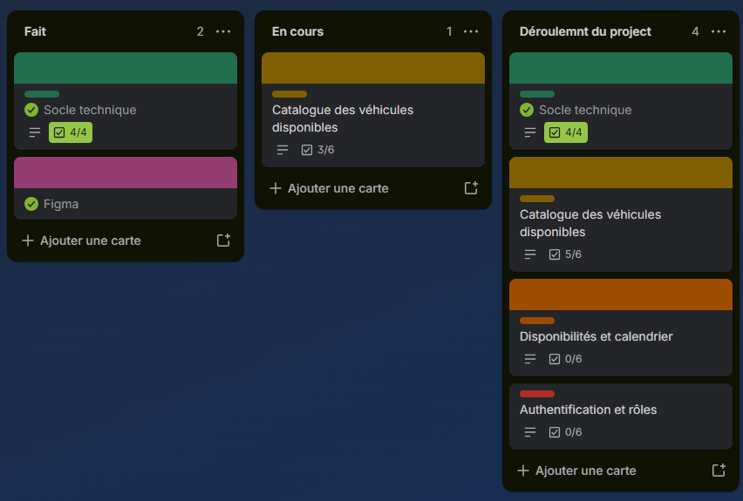

LE GANTT
Le diagramme de Gantt reprend chacune des tâches du projet, regroupées par thème : mise en place, filtres, passage sur Mac, refonte graphique, page de détail, et suivi et documentation. Les colonnes correspondent aux 17 séances du journal de travail. Chaque tâche est colorée selon son état :
- Terminé
- En cours
- À faire
- Temps perdu, par exemple la réinstallation imposée des postes le 20 août.

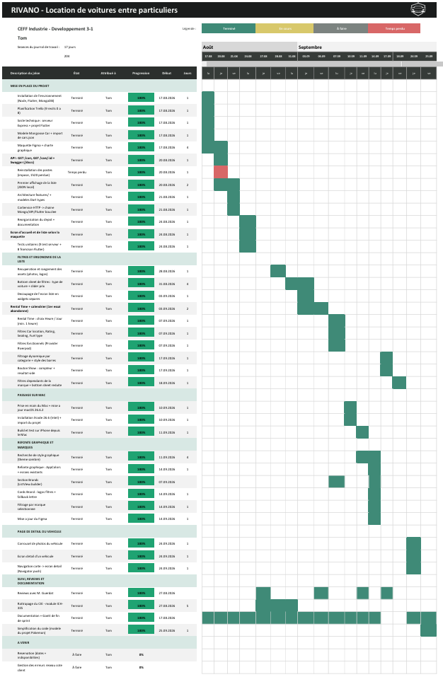

SPRINT 1 : BASE TECHNIQUE (17.08 au 31.08)
Objectif : mettre en place le projet et relier la base de données, le serveur et le client.
- 17.08 : installation de l'environnement (Node, Flutter, MongoDB, Compass) et test de la chaîne avec le projet Pokémon comme référence. Planification sur Trello, création du serveur Express et du projet Flutter, modèle Car à 20 champs. Deux décisions sont prises : les données sont importées une fois avec mongoimport plutôt qu'avec un script, et MongoDB reste en local. Réalisation de la maquette Figma et de la charte graphique.
- 20.08 : routes GET /cars et GET /cars/:id, contrôleur et documentation Swagger. Une réinstallation imposée des postes fait perdre 1 h 20.
- 21.08 : architecture par fonctionnalité (data, domain, presentation), modèles Dart typés et service HTTP. La chaîne MongoDB API Flutter fonctionne de bout en bout.
- 24.08 : regroupement du serveur et du client dans un seul dépôt git, écran de liste selon la maquette et tests unitaires des modèles.
- 27.08 et 28.08 : review avec M. Guerdat, rattrapage du CIE (module ICH-335), récupération et organisation des photos des voitures.
- 31.08 : fin du rattrapage du CIE, début du panneau de filtres (type de voiture, curseur de prix avec histogramme) et nouveau logo.

SPRINT 2 : LES FILTRES (03.09 au 10.09)
Objectif : permettre de filtrer la liste des voitures.
- 03.09 : le panneau de filtres est sorti de l'écran principal et découpé en widgets séparés, pour que le code reste lisible. Début du filtre de durée de location.
- 04.09 : un premier calendrier animé est abandonné. Après la weekly review, le choix se porte sur un sélecteur de dates standard.
- 07.09 : le choix de la durée passe de quatre options à deux (Heure ou Jour) pour simplifier l'utilisation, avec une durée minimale d'une heure. Ajout des filtres de localisation, de note, de places et de carburant. Le filtre par note remplace le filtre par couleur prévu dans le Figma, car la couleur des voitures n'était pas assez précise dans les données. Les filtres deviennent fonctionnels grâce à un provider dédié, et la section des marques est commencée.
- 10.09 : prise en main du Mac et installation de Xcode. Clôture du sprint avec la mise à jour de la documentation et du Gantt.

SPRINT 3 : REFONTE GRAPHIQUE ET DÉTAIL (11.09 au 25.09)
Objectif : donner une vraie identité à l'application et afficher le détail d'une voiture.
- 11.09 : premier lancement sur iPhone depuis le Mac. Weekly review avec M. Guerdat, qui demande une refonte graphique obligatoire, un filtrage par marque, la suppression du bouton favoris et un rapport Word pour le 25.09.
- 14.09 : passage à un thème sombre avec une seule couleur d'accent, nouvelles cartes de marques, filtrage par marque et mise à jour du Figma.
- 17.09 : sprint review. Les filtres ne sont appliqués qu'au moment où l'utilisateur appuie sur « Show Cars », et ce bouton affiche en direct le nombre de voitures correspondantes.
- 18.09 : une option qui ne donnerait aucun résultat est désactivée. Par exemple, en choisissant McLaren, les boutons de 4 places et plus sont grisés. Le panneau de filtres est aussi réduit, pour laisser voir les marques derrière.
- 24.09 : écran de détail avec la navigation depuis les cartes, un carrousel de photos et toutes les informations de la voiture.
- 25.09 : simplification du code sur le modèle du projet Pokémon et finalisation de la documentation.

MODULE DÉVELOPPEMENT 2-6 – SPRINT 3 : NOUVELLE INTERFACE (19.10 au 02.11)
Objectif : donner à l’application une nouvelle interface, avec une page d’accueil, une page de recherche, une barre de navigation et une page de détail refaite. Le sprint est découpé en quatre récits, de R6 à R9.
- 19.10 : organisation du sprint en quatre récits sur Trello. Création de la barre de navigation flottante avec un effet de verre (« liquid glass ») et de la navigation entre les onglets. Première version de la page d’accueil.
- 22.10 : section « Recommended cars » sur la page d’accueil et simplification de la page. Revue du projet par rapport au contenu des cours et planification des tâches.
- 23.10 : passage des providers Riverpod à Notifier et NotifierProvider, comme vu en cours. Navigation avec go_router : la page de détail s’ouvre sur l’adresse « /car/:id ».
- 26.10 : nouvelle route GET /cars/featured, documentée dans Swagger, qui renvoie les 10 voitures les mieux notées. Affichage de ces voitures sur l’accueil. Nouvelles cartes de voitures et pastilles de marques.
- 29.10 : refonte de la page de détail : photo en pleine largeur, prix, conditions de location, caractéristiques, formules de location et bouton « Book Now ».
- 30.10 : section des avis sur la page de détail. Nouveaux logos Rivano, icônes de l’application et favicon. En-tête de la page de recherche aligné sur l’accueil. L’application est renommée « Rivano ».
- 02.11 : nouvelle couleur d’accent bordeaux, couleurs secondaires calculées à partir d’elle, vérification des contrastes et gris rendus neutres. Mise à jour de la documentation.

DIFFICULTÉS RENCONTRÉES
- Réinstallation des postes (20.08) : 1 h 20 sans machine. Le projet a été restauré depuis la sauvegarde, puis l'environnement a été préparé pour qu'une prochaine réinstallation prenne seulement quelques minutes.
- Calendrier (04.09) : le composant animé trouvé en ligne ne fonctionnait pas. Il a été remplacé par un sélecteur de dates standard.
- Mac Intel (10.09) : la version de Xcode proposée par l'App Store demande une puce Apple M1 minimum. Il a fallu installer Xcode 26.6.
- iPhone (11.09) : une page blanche au lancement a été corrigée par une recompilation complète. Les données n'arrivaient pas sur le téléphone tant qu'il n'était pas sur le même réseau que le Mac.
- Logos des marques (14.09) : certaines marques n'ont pas de logo SVG, ce qui faisait planter l'application. Leur initiale est affichée à la place.
- Ordre des routes Express (26.10) : la route /cars/featured répondait « id invalide », car Express testait d’abord la route /:id. Déclarer /featured avant /:id a réglé le problème.
- Indentation du fichier Swagger (26.10) : une route mal indentée dans swagger.yaml n’apparaissait pas dans la documentation, car en YAML ce sont les espaces qui définissent la structure.
- Contraste du bordeaux (02.11) : utilisé comme couleur de texte sur les fonds sombres, il était presque illisible. Une teinte plus claire est utilisée pour les textes et les icônes.
- Gris teintés de vert (02.11) : les anciens gris contenaient une pointe de vert, renforcée par l’effet de verre de la barre de navigation. Tous les gris ont été rendus neutres.
- Couleurs non mises à jour (02.11) : après un changement de couleur, un rechargement à chaud de Flutter ne suffit pas, car les constantes ne sont calculées qu’au démarrage. Il faut redémarrer l’application.

BILAN
À la fin du sprint 3 du module Développement 2-6, les quatre récits sont développés : nouvelle page d’accueil (R6), page de recherche (R7), barre de navigation (R8) et refonte de la page de détail (R9). Le serveur passe ses 9 tests et le client ses 25 tests.
Il reste à faire pour le prochain sprint :
- Les tests des nouvelles pages et de la route /cars/featured ;
- La carte de localisation sur la page de détail ;
- La réservation d’une voiture : le bouton « Book Now » n’enregistre pas encore de réservation ;
- La gestion des utilisateurs et la page de profil.

annexes

PROMPTS UTILISÉS AVEC L'INTELLIGENCE ARTIFICIELLE

Récupération des images des voitures (script Python)
  - Prompt 1 : première version, une seule page
Écris-moi un script Python qui télécharge toutes les images d'une page voiture du site https://rentluxecar.com (par exemple https://rentluxecar.com/auto/abarth-695-convertible). Je veux pouvoir passer une ou plusieurs URL en argument. Les images sont hébergées sur Cloudinary : récupère la version originale, sans les paramètres de redimensionnement. Enregistre-les dans un dossier car_images/<nom-de-la-voiture>/. Utilise requests et BeautifulSoup.
  - Prompt 2 : tout le catalogue
Adapte le script pour qu'il parcoure tout le catalogue de https://rentluxecar.com/autos, trouve toutes les pages voiture (/auto/<slug>) et télécharge la galerie de chacune. La galerie est un carrousel chargé en JavaScript : utilise Playwright pour cliquer sur chaque image. Nomme les fichiers <marque>_<modele>_1.jpg, _2.jpg… Ajoute une pause d'une seconde et demie entre chaque voiture pour ne pas surcharger le site, et génère un fichier manifest.csv qui récapitule le nombre d'images par voiture.
  - Prompt 3 : les vignettes des cartes
Il me manque l'image de profil détourée de chaque voiture, celle affichée sur la page /autos. Écris un deuxième script qui la télécharge pour toutes les voitures du catalogue et l'enregistre dans le même dossier que la galerie, sous le nom <marque>_<modele>_card.png.

Génération du fichier cars.json
Je développe une application Flutter de location de voitures de luxe entre particuliers en Suisse. J'ai téléchargé les photos de 165 voitures, rangées dans un dossier par voiture (voir la liste des dossiers et le fichier manifest.csv ci-joints). Génère-moi un fichier JSON au format d'export MongoDB, avec un objet par voiture et exactement cette structure :
- id, marque, modele, annee, categorie (cabriolet, sport, suv, berline, compacte ou van), statut (« valide »), proprietaireId au format {"$oid": ...} (12 propriétaires différents), immatriculation suisse, description (2 à 3 phrases qui mentionnent le lieu de retrait) ;
- localisation : ville, canton, codePostal, adresse, pointRetrait, réparties dans différents cantons romands et alémaniques ;
- caracteristiques : transmission, carburant (essence, diesel, hybride ou electrique), places, portes, puissanceCh, cylindree, consommationMixte, coffreLitres, couleur, kilometrage ;
- equipements : une liste d'équipements cohérents avec le modèle ;
- tarifs en CHF : jour, semaine, mois, caution, kilometrageInclusParJour, prixKmSupplementaire, avec des prix réalistes selon la gamme de la voiture ;
- conditions : ageMinimum, anneesPermisMinimum, kilometrageMaxParJour, conduiteEtrangerAutorisee, animauxAutorises, fumeurAutorise ;
- indisponibilites : quelques périodes avec debut, fin (format {"$date": ...}) et motif (entretien, révision, pneus, événement…), vides pour la plupart des voitures ;
- photos : url, legende, principale, ordre et asset, avec la photo _card.png en principale et les chemins assets/images/cars/<dossier>/… qui correspondent exactement à mes fichiers ;
- note (moyenne et nombre d'avis ; certaines voitures n'ont encore aucun avis), nombreLocations, createdAt et updatedAt en 2026, dossierImages.
Les caractéristiques et les prix doivent correspondre au vrai modèle de chaque voiture.

Création du logo
Crée-moi un logo pour une application mobile de location de voitures de luxe appelée « Rivano ». Je veux un style minimaliste au trait : une supercar vue de face, aux lignes anguleuses, placée dans un bouclier hexagonal. Le logo doit être blanc sur fond transparent, en PNG, pour être affiché sur un fond sombre, et rester lisible en petit, dans un cercle de 40 pixels.

